台股投資競賽 開盤前更新
2026-10-23 產出時間 2026-10-23 08:21 文字來源：LLM（已通過數字核對）

一、今日重點
美股隔夜因市場對人工智慧巨額資本支出疑慮再起，加上中東地緣政治緊張推升西德州原油上漲 1.88% 至 98.98 美元，引發科技股重挫與避險潮。費城半導體暴跌 6.72%、那斯達克下跌 2.60%、標普500 下跌 1.21%，台積電ADR亦重挫 4.52%，輝達跌 4.40%、超微大跌 8.10%。恐慌情緒蔓延使 VIX恐慌指數飆升 14.09% 至 19.03，資金轉入債市避險，帶動美 10 年債殖利率下跌 3.75% 至 4.95%。
受美股重挫與台積電ADR大跌影響，加權指數模型預測今日開盤下跌 0.87%（開盤價估 45640.89 點），開盤跳空命中率達 83.6%；盤中預測續跌 1.07%，盤中走勢命中率為 66.7%。大盤整體呈現開低走低格局，受外資持續提款與半導體賣壓籠罩，盤中缺乏反彈動能，操作上需嚴格遵守停損紀律以控管回檔風險。（08:20 更新：那斯達克期貨 29104.25，-3.01%）
總資產 | 累積報酬 | 目前持股率 | 執行後持股率 | 累計交易筆數 | 持有檔數
8,631,779 | -13.68% | 96.2% | 92.9% | 88 | 14

攻守配置：進攻籃 75%／穩健籃 25%
今日股票內部配置維持進攻籃 75.0%、穩健籃 25.0%，ETF籃為 0.0%。市場燈號維持在灰燈但出現風險訊號的黃燈狀態，由於費城半導體重挫 6.72%，且偵測到 2 項失誤，進攻籃比例自 80.0% 扣減 5.0% 至 75.0% 以控制風險。進攻籃換入營收年增率高且具創高動能的華經、運錩與 GIS-KY；穩健籃則加碼元大金，並布局具低回檔特性的喬山、榮星與潤隆，藉由平衡配置兼顧反彈動能與防守力道。
比例如何決定
- 黃燈：灰燈（中性）但出現 1 項風險訊號，先暫停追高 → 進攻籃 80%（已持續 6 個交易日）
- 依據（報酬率第一）：十年回測每次前 20 名 20 日報酬，進攻籃在綠燈 6.0%／灰燈 6.2%／紅燈 3.7%，都高於穩健籃 4.4%／3.8%／2.1%，勝率相近
- 調整 Agent 偵測到 2 項失誤 → 進攻 −5%，待模型修正後再恢復
- 股票內部：進攻籃 75%、穩健籃 25%
- 今日配置（佔股票＋ETF 目標持股）：進攻籃 75%、穩健籃 25%、ETF 籃 0%
籃子 | 目標金額 | 已持有 | 本次新買 | 執行後佔總資產
穩健籃（收正報酬機率高、回檔小、不追高） | 1,942,150 | 72,400 | 2,085,352 | 25.0%
ETF 籃（分散、證交稅 0.1%） | 0 | 0 | 0 | 0.0%
進攻籃（追強勢、一個月創新高） | 5,826,451 | 722,950 | 5,095,621 | 67.4%

大盤狀態：加權指數 RSI14 39.6、20 日漲跌 -3.52%、距季線 -0.36%

穩健籃候選排行（收正報酬機率高、預期回檔小、未過熱）
標的 | 產業 | 收正報酬機率 | 預期最大回檔 | β | 日波動 | 穩健分數 | 訊號
00731 復華富時高息低波 | ETF | 75.0% | -4.7% | 0.36 | 0.98% | +0.81 | 買進候選
00915 凱基優選高股息30 | ETF | 74.0% | -6.3% | 0.46 | 0.67% | +0.78 | 買進候選
00900 富邦特選高股息30 | ETF | 68.1% | -6.2% | 0.40 | 0.76% | +0.73 | 買進候選
00940 元大台灣價值高息 | ETF | 59.3% | -5.8% | 0.52 | 0.66% | +0.69 | 買進候選
1736 喬山 | 運動休閒 | 56.7% | -7.5% | -0.00 | 1.48% | +0.65 | 買進候選
0055 元大MSCI金融 | ETF | 74.2% | -4.9% | 0.31 | 1.14% | +0.65 | 買進候選
2885 元大金 | 金融保險 | 64.2% | -6.3% | 0.63 | 1.49% | +0.64 | 買進候選
1617 榮星 | 電器電纜 | 52.7% | -8.5% | 0.93 | 4.15% | +0.60 | 買進候選
00930 永豐ESG低碳高息 | ETF | 66.3% | -3.5% | 0.51 | 1.03% | +0.60 | 買進候選
1808 潤隆 | 建材營造 | 46.8% | -7.3% | 0.18 | 2.83% | +0.59 | 買進候選
8215 明基材 | 光電業 | 58.2% | -8.6% | 0.67 | 2.66% | +0.58 | 買進候選
3704 合勤控 | 通信網路業 | 60.9% | -7.0% | 0.73 | 1.77% | +0.58 | 買進候選
00961 FT臺灣永續高息 | ETF | 62.9% | -4.7% | 0.26 | 0.69% | +0.58 | 買進候選
00919 群益台灣精選高息 | ETF | 64.6% | -6.7% | 0.40 | 0.79% | +0.58 | 買進候選
00939 統一台灣高息動能 | ETF | 74.0% | -5.0% | 0.28 | 0.79% | +0.57 | 買進候選

庫存怎麼處理（加碼／續抱／減碼／全部出清）
標的 | 籃子 | 持股 | 成本 | 現價 | 損益 | 建議 | 數量 | 限價
3189 景碩 | 進攻籃 | 1,639 | 1084.26 | 986.0 | -9.06% | 全部出清 | 賣出全部 1 張又 639 股（共 1,639 股） | 976.0
6196 帆宣 | 進攻籃 | 2,150 | 634.77 | 597.0 | -5.95% | 全部出清 | 賣出全部 2 張又 150 股（共 2,150 股） | 591.0
1560 中砂 | 進攻籃 | 1,091 | 1017.82 | 846.0 | -16.88% | 全部出清 | 賣出全部 1 張又 91 股（共 1,091 股） | 837.0
6213 聯茂 | 進攻籃 | 1,000 | 727.03 | 777.0 | +6.87% | 全部出清 | 賣出全部 1 張（1,000 股） | 769.0
2889 國票金 | 穩健籃 | 40,416 | 16.04 | 16.95 | +5.68% | 全部出清 | 賣出全部 40 張又 416 股（共 40,416 股） | 16.75
5880 合庫金 | 穩健籃 | 24,000 | 26.14 | 28.2 | +7.89% | 全部出清 | 賣出全部 24 張（24,000 股） | 27.9
3591 艾笛森 | 進攻籃 | 20,528 | 28.67 | 26.85 | -6.36% | 全部出清 | 賣出全部 20 張又 528 股（共 20,528 股） | 26.55
2845 遠東銀 | 穩健籃 | 36,071 | 12.97 | 13.3 | +2.55% | 全部出清 | 賣出全部 36 張又 71 股（共 36,071 股） | 13.15
2915 潤泰全 | 穩健籃 | 7,173 | 57.54 | 57.8 | +0.45% | 全部出清 | 賣出全部 7 張又 173 股（共 7,173 股） | 57.2
2103 台橡 | 進攻籃 | 3,000 | 29.54 | 28.1 | -4.88% | 全部出清 | 賣出全部 3 張（3,000 股） | 27.8
2360 致茂 | 穩健籃 | 8 | 2365.62 | 1980.0 | -16.30% | 全部出清 | 賣出全部 8 股（零股） | 1960.0
6182 合晶 | 進攻籃 | 1,000 | 115.67 | 104.5 | -9.65% | 減碼 | 賣出 333 股（零股），保留 667 股（零股） | 103.0
2885 元大金 | 穩健籃 | 1,000 | 71.1 | 72.4 | +1.83% | 加碼 | 加買 10 張又 611 股（共 10,611 股），加碼後共 11 張又 611 股（共 11,611 股） | 71.3
3037 欣興 | 進攻籃 | 570 | 1181.68 | 1085.0 | -8.18% | 續抱 | 維持 570 股（零股） | —

3189 景碩：全部出清｜賣出全部 1 張又 639 股（共 1,639 股）
理由
- 觸發停損：收盤 986.00 元 ≤ 停損價 999.00 元（成本 1084.26 元，損益 -9.06%）；同時風險警示：已跌破停損價 999.0（目前 986.0）：依紀律全數出場
- 停損一律全數出場，避免虧損擴大；紀律優先於預測
接下來的條件
- 收盤跌破停損 999.0（距今 -1.3%）→ 全部出清

6196 帆宣：全部出清｜賣出全部 2 張又 150 股（共 2,150 股）
理由
- 觸發停損：收盤 597.00 元 ≤ 停損價 599.23 元（成本 634.77 元，損益 -5.95%）；同時風險警示：已跌破停損價 599.23（目前 597.0）：依紀律全數出場
- 停損一律全數出場，避免虧損擴大；紀律優先於預測
接下來的條件
- 收盤跌破停損 599.23（距今 -0.4%）→ 全部出清

1560 中砂：全部出清｜賣出全部 1 張又 91 股（共 1,091 股）
理由
- 觸發停損：收盤 846.00 元 ≤ 停損價 936.69 元（成本 1017.82 元，損益 -16.88%）；同時風險警示：已跌破停損價 936.69（目前 846.0）：依紀律全數出場；法人近 5 日賣超 1,037 張，籌碼轉弱
- 停損一律全數出場，避免虧損擴大；紀律優先於預測
接下來的條件
- 收盤跌破停損 936.69（距今 -9.7%）→ 全部出清

6213 聯茂：全部出清｜賣出全部 1 張（1,000 股）
理由
- 換股計畫 → 獲利換股：已獲利 +49,965 元（+6.87%）先入袋；這檔一個月預期只剩 +7.65%，轉買 6870 騰雲（預期 +13.32%）扣除換股成本後多 5.09%（門檻 1.0%），且創新高機率不低於原標的；同時風險警示：單日重挫 -5.59%：先減碼三分之一，確認原因後再決定；法人近 5 日賣超 3,738 張，籌碼轉弱
- 全數賣出 1 張（1,000 股），回收資金約 777,000 元，依分數重新配置到同一籃的買進候選（最佳替換標的 6870 騰雲，實際買進股數受單一標的與產業上限約束，見買進明細）；部分換股會讓兩檔都表現平庸，因此一次換完
接下來的條件
- 收盤跌破停損 639.23（距今 21.6%）→ 全部出清

2889 國票金：全部出清｜賣出全部 40 張又 416 股（共 40,416 股）
理由
- 換股計畫 → 獲利換股：已獲利 +36,804 元（+5.68%）先入袋；這檔一個月預期只剩 +2.76%，轉買 00731 復華富時高息低波（預期 +5.75%）扣除換股成本後多 2.41%（門檻 1.0%），且收正報酬機率不低於原標的
- 全數賣出 40 張又 416 股（共 40,416 股），回收資金約 685,051 元，依分數重新配置到同一籃的買進候選（最佳替換標的 00731 復華富時高息低波，實際買進股數受單一標的與產業上限約束，見買進明細）；部分換股會讓兩檔都表現平庸，因此一次換完
接下來的條件
- 收盤跌破停損 15.43（距今 9.9%）→ 全部出清

5880 合庫金：全部出清｜賣出全部 24 張（24,000 股）
理由
- 換股計畫 → 獲利換股：已獲利 +49,505 元（+7.89%）先入袋；這檔一個月預期只剩 +2.71%，轉買 00731 復華富時高息低波（預期 +5.75%）扣除換股成本後多 2.46%（門檻 1.0%），且收正報酬機率不低於原標的
- 全數賣出 24 張（24,000 股），回收資金約 676,800 元，依分數重新配置到同一籃的買進候選（最佳替換標的 00731 復華富時高息低波，實際買進股數受單一標的與產業上限約束，見買進明細）；部分換股會讓兩檔都表現平庸，因此一次換完
接下來的條件
- 收盤跌破停損 25.28（距今 11.6%）→ 全部出清

3591 艾笛森：全部出清｜賣出全部 20 張又 528 股（共 20,528 股）
理由
- 虧損補回計畫 → 換股：6870 騰雲 扣除換股成本後的預期報酬比續抱高 2.27%（門檻 1.0%），且創新高機率不低於原標的 → 換股補回虧損較快；回收資金依綜合分數配置到買進候選，各檔仍受單一標的與產業上限約束
- 全數賣出 20 張又 528 股（共 20,528 股），回收資金約 551,177 元，依分數重新配置到同一籃的買進候選（最佳替換標的 6870 騰雲，實際買進股數受單一標的與產業上限約束，見買進明細）；部分換股會讓兩檔都表現平庸，因此一次換完
接下來的條件
- 收盤跌破停損 25.11（距今 6.9%）→ 全部出清

2845 遠東銀：全部出清｜賣出全部 36 張又 71 股（共 36,071 股）
理由
- 換股計畫 → 獲利換股：已獲利 +11,936 元（+2.55%）先入袋；這檔一個月預期只剩 +0.58%，轉買 00731 復華富時高息低波（預期 +5.75%）扣除換股成本後多 4.58%（門檻 1.0%），且收正報酬機率不低於原標的
- 全數賣出 36 張又 71 股（共 36,071 股），回收資金約 479,744 元，依分數重新配置到同一籃的買進候選（最佳替換標的 00731 復華富時高息低波，實際買進股數受單一標的與產業上限約束，見買進明細）；部分換股會讓兩檔都表現平庸，因此一次換完
接下來的條件
- 收盤跌破停損 12.6（距今 5.6%）→ 全部出清

2915 潤泰全：全部出清｜賣出全部 7 張又 173 股（共 7,173 股）
理由
- 換股計畫 → 獲利換股：已獲利 +1,850 元（+0.45%）先入袋；這檔一個月預期只剩 +1.75%，轉買 00731 復華富時高息低波（預期 +5.75%）扣除換股成本後多 3.42%（門檻 1.0%），且收正報酬機率不低於原標的
- 全數賣出 7 張又 173 股（共 7,173 股），回收資金約 414,599 元，依分數重新配置到同一籃的買進候選（最佳替換標的 00731 復華富時高息低波，實際買進股數受單一標的與產業上限約束，見買進明細）；部分換股會讓兩檔都表現平庸，因此一次換完
接下來的條件
- 收盤跌破停損 55.39（距今 4.4%）→ 全部出清

2103 台橡：全部出清｜賣出全部 3 張（3,000 股）
理由
- 虧損補回計畫 → 換股：6870 騰雲 扣除換股成本後的預期報酬比續抱高 9.10%（門檻 1.0%），且創新高機率不低於原標的 → 換股補回虧損較快；回收資金依綜合分數配置到買進候選，各檔仍受單一標的與產業上限約束
- 全數賣出 3 張（3,000 股），回收資金約 84,300 元，依分數重新配置到同一籃的買進候選（最佳替換標的 6870 騰雲，實際買進股數受單一標的與產業上限約束，見買進明細）；部分換股會讓兩檔都表現平庸，因此一次換完
接下來的條件
- 收盤跌破停損 27.7（距今 1.4%）→ 全部出清

2360 致茂：全部出清｜賣出全部 8 股（零股）
理由
- 觸發停損：收盤 1980.00 元 ≤ 停損價 2069.91 元（成本 2365.62 元，損益 -16.30%）；同時風險警示：已跌破停損價 2069.91（目前 1980.0）：依紀律全數出場；法人近 5 日賣超 1,911 張，籌碼轉弱
- 停損一律全數出場，避免虧損擴大；紀律優先於預測
接下來的條件
- 收盤跌破停損 2069.91（距今 -4.3%）→ 全部出清

6182 合晶：減碼｜賣出 333 股（零股），保留 667 股（零股）
理由
- 風險警示：單日重挫 -5.86%：先減碼三分之一，確認原因後再決定
- 觸發條件中最嚴重者決定賣出比例：33%；限價取最近價 × 0.99（不低於跌停價）以提高成交機率
接下來的條件
- 收盤跌破停損 97.31（距今 7.4%）→ 全部出清

2885 元大金：加碼｜加買 10 張又 611 股（共 10,611 股），加碼後共 11 張又 611 股（共 11,611 股）
理由
- 【穩健籃】穩健分數 +0.64 達門檻（+0.20）；一個月收正報酬機率 64.2%、預期最大回檔 -6.3%，且未過熱
- 穩健模型：未來一個月收正報酬機率 64.2%（全市場基準 51.8%），預期最大回檔 -6.3%（回檔幅度排名全市場最小的前 5%）
- 持有到比賽結束（約 40 個交易日）：收正報酬機率 58.6%、預期報酬 +5.4%（模型估計，不是保證）
- 風險預算：總資產 8,631,779 元 × 每筆風險 0.8% × 信心係數 1.30（由穩健分數 +0.64 換算）= 89,598 元
- 取整後：10 張又 611 股（共 10,611 股），金額約 756,564 元，佔總資產 8.8%
接下來的條件
- 加碼部位停損 67.7
- 收盤跌破停損 67.62（距今 7.1%）→ 全部出清
- 零碎部位（市值約 72,400 元、占總資產 0.8%）：下次結單轉股或賣出時一併處理；不要再分批加碼零股（每筆最低手續費 20 元）

3037 欣興：續抱｜維持 570 股（零股）
理由
- 綜合分數 +0.05，未觸發賣出條件（≤ -0.30），也未達加碼條件（權重已足或分數未達門檻）
- 一個月模型：預期報酬 +3.16%、創新高機率 16.1%
接下來的條件
- 收盤跌破停損 1046.11（距今 3.7%）→ 全部出清
- 突破 52 週高點 1420.0 → 確認創新高，續抱讓獲利奔跑

市場警示與持股風險
［嚴重｜持股］3189 景碩
- 已跌破停損價 999.0（目前 986.0）：依紀律全數出場
- 建議：建議賣出 1 張又 639 股（共 1,639 股）（持有 1,639 股的 100%），限價 976.0
- 觸發條件中最嚴重者決定賣出比例：全數出場；限價取最近價 × 0.99（不低於跌停價）以提高成交機率
［嚴重｜持股］1560 中砂
- 已跌破停損價 936.69（目前 846.0）：依紀律全數出場
- 法人近 5 日賣超 1,037 張，籌碼轉弱
- 建議：建議賣出 1 張又 91 股（共 1,091 股）（持有 1,091 股的 100%），限價 837.0
- 觸發條件中最嚴重者決定賣出比例：全數出場；限價取最近價 × 0.99（不低於跌停價）以提高成交機率
［嚴重｜持股］6196 帆宣
- 已跌破停損價 599.23（目前 597.0）：依紀律全數出場
- 建議：建議賣出 2 張又 150 股（共 2,150 股）（持有 2,150 股的 100%），限價 591.0
- 觸發條件中最嚴重者決定賣出比例：全數出場；限價取最近價 × 0.99（不低於跌停價）以提高成交機率
［嚴重｜持股］2360 致茂
- 已跌破停損價 2069.91（目前 1980.0）：依紀律全數出場
- 法人近 5 日賣超 1,911 張，籌碼轉弱
- 建議：建議賣出 8 股（零股）（持有 8 股的 100%），限價 1960.0
- 觸發條件中最嚴重者決定賣出比例：全數出場；限價取最近價 × 0.99（不低於跌停價）以提高成交機率
［警告｜持股］6213 聯茂
- 單日重挫 -5.59%：先減碼三分之一，確認原因後再決定
- 法人近 5 日賣超 3,738 張，籌碼轉弱
- 建議：建議賣出 333 股（零股）（持有 1,000 股的 33%），限價 769.0
- 觸發條件中最嚴重者決定賣出比例：33%；限價取最近價 × 0.99（不低於跌停價）以提高成交機率
［警告｜持股］6182 合晶
- 單日重挫 -5.86%：先減碼三分之一，確認原因後再決定
- 建議：建議賣出 333 股（零股）（持有 1,000 股的 33%），限價 103.0
- 觸發條件中最嚴重者決定賣出比例：33%；限價取最近價 × 0.99（不低於跌停價）以提高成交機率
［警告｜國際］費城半導體重挫 -6.72%
- 電子權值股開盤大概率承壓
- 建議：半導體／電子持股開盤先觀察，不急著加碼
［警告｜大盤］19 檔跌停
- 集中在：電子零組件業 6 檔、通信網路業 3 檔、光電業 2 檔
- 建議：同產業持股留意連動下跌
［提醒｜持股］2103 台橡
- 距停損價 27.7 只剩 1.4%，先掛好停損單
- 建議：續抱，持續觀察
［提醒｜買進前］2468 華經
- 盤中已漲停（55.0）：追價風險高、可能買不到
- 建議：不追價，維持原限價
［提醒｜題材］資訊服務業 6 檔漲停
- 同產業集體漲停：華經、驊宏資、晉泰、大世科、東捷資訊、倍力
- 建議：題材發酵中，但不追漲停
［提醒｜題材］電腦及週邊設備業 3 檔漲停
- 同產業集體漲停：麗臺、旭品、鑫創電子
- 建議：題材發酵中，但不追漲停
全市場：漲停 21 檔、跌停 19 檔（資料日 2026-10-22）
標的 | 產業 | 漲跌 | 漲停可能原因
2468 華經 | 資訊服務業 | +10.00% | 可能原因（新聞）：【10:26 即時新聞】華經(2468) 股價走強貼近波段高位，資安題材續吸引買盤 - CMoney投資網誌；今日漲停股｜資安事件頻傳引爆剛性需求，華經、驊宏資、
2465 麗臺 | 電腦及週邊設備業 | +9.94% | 可能原因（新聞）：今日漲停股｜資安事件頻傳引爆剛性需求，華經、驊宏資、麗臺強勢攻上漲停1022｜豐雲學堂2026 年 10 月 - 永豐金證券；2465 麗臺- 股市最新爆料，掌握
6148 驊宏資 | 資訊服務業 | +9.95% | 可能原因（新聞）：驊宏資(6148) 個股概覽 | 個股 - 股市 - CMoney；【10:33 即時新聞】驊宏資(6148)盤中走強，注意股票題材下買盤回流 - CMoney投
4577 達航科技 | 其他電子類 | +9.96% | 可能原因（新聞）：【12:47 即時新聞】達航科技(4577)盤中續揚，主力買盤與營收成長成焦點 - CMoney投資網誌；4577 達航科技 - 軋！ - 股市爆料同學會 - C
3691 碩禾 | 光電業 | +9.88% | 可能原因（新聞）：【10:19 即時新聞】碩禾(3691) 盤中大漲近九成一，買盤回流聚焦營收成長 - CMoney投資網誌；3691 碩禾- 碩禾擬現增1000萬股案，補充每股發
7730 暉盛-創 | 半導體業 | +9.98% | 可能原因（新聞）：暉盛接單火熱 業績升溫 - 經濟日報；《半導體》暉盛亮燈攻頂登4個半月高價- 上市櫃 - 旺得富理財網
6221 晉泰 | 資訊服務業 | +9.97% | 可能原因（新聞）：晉泰(6221) 個股概覽 | 個股 - 股市 - CMoney；【09:12 即時新聞】晉泰(6221)亮燈漲停，資訊服務營收連二月走強 - CMoney投資網
6945 圓祥生技 | 生技醫療業 | +9.79% | 可能原因（新聞）：6945 圓祥生技 - 2026年3月20日 到 2026年10月16(實際是統計到... - 股市爆料同學會 - CMoney；2026-10-22生技股：(漲

標的 | 產業 | 漲跌 | 跌停可能原因
3081 聯亞 | 通信網路業 | -9.52% | 可能原因（新聞）：【13:24 即時新聞】聯亞(3081)盤中走強，市場聚焦AI矽光與營收連創新高 - CMoney；獲美系客戶長約 聯亞砸近23億擴產 - 自由時報
6209 今國光 | 光電業 | -10.00% | 可能原因（新聞）：光學元件全面沸騰！「這檔」 處置期滿秒鎖漲停今國光2.1萬張買單爭進場、佳凌、歐特明強漲逾6% - Yahoo股市；【09:52 即時新聞】今國光(6209)亮燈
3624 光頡 | 電子零組件業 | -10.00% | 可能原因（新聞）：光頡(3624)交期排到2027年下半年！預算達成率僅84%的一年，AI與漲價怎麼讓2026年翻盤？ - 鉅亨網；盤中速報 - 光頡(3624)股價殺至跌停，跌停
3441 聯一光 | 光電業 | -9.94% | 可能原因（新聞）：【13:24 即時新聞】聯一光(3441)股價走強，主力與法人籌碼同時受關注 - CMoney投資網誌；【即時新聞】聯一光(3441)挾CPO題材飆創高！這「3檔
6834 天二科技 | 電子零組件業 | -9.72% | 可能原因（新聞）：6834 天二科技 - 向132邁進，讚！ - 股市爆料同學會 - CMoney；【13:19 即時新聞】天二科技(6834)盤中大漲近9%，延續被動元件強勢走高
3693 營邦 | 電腦及週邊設備業 | -9.89% | 可能原因（新聞）：營邦(3693) 今日股價與討論 - 股市爆料同學會 - CMoney；順德(2351)、營邦(3693)外資持股創高優勢怎麼看？｜大戶投策略選股｜外資持股創三年
4542 科嶠 | 電子零組件業 | -9.92% | 可能原因（新聞）：科嶠(4542) 今日股價與討論 - 股市爆料同學會 - CMoney；焦點股》科嶠：攜手Brooks 股價強漲 - 自由時報
6925 意藍 | 數位雲端類 | -9.78% | 可能原因（新聞）：【09:07 即時新聞】意藍(6925)盤中走強 資安與AI題材延燒 - CMoney；意藍AI Agent擴至多產業，既有模組加速導入 - 台視全球資訊網

二、為何今日會漲／會跌（2026-10-22）
前一交易日加權指數下跌 1.81%，持股跌多漲少，總計虧損 181,062 元。金融股展現防禦韌性，合庫金上漲 0.71%、國票金上漲 0.30%、遠東銀上漲 0.38%、元大金上漲 1.54%，主要皆由金融保險類股強於大盤之產業因素貢獻超過 2.10%；潤泰全微漲 0.35%，主要受個股特有因素貢獻 0.65%。科技股則重挫，半導體與高貝塔股受大盤與產業雙重拖累，聯茂大跌 5.59%，主因電子零組件產業因素拖累 3.13% 且大盤貢獻 -2.67%；景碩下跌 2.38%、中砂下跌 3.53%、帆宣下跌 2.93%、合晶下跌 5.86%，主要跌幅皆由大盤因素貢獻超過 2.30% 以上；艾笛森下跌 3.24% 則受光電業產業因素貢獻 -1.89%。
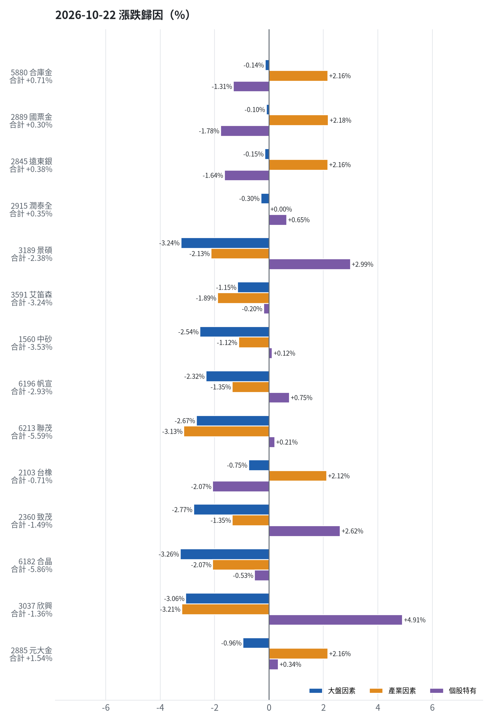
標的 | 漲跌 | 損益(元) | 大盤 | 產業 | 個股 | 主因
5880 合庫金 | +0.71% | +4,800 | -0.14% | +2.16% | -1.31% | 產業因素
2889 國票金 | +0.30% | +2,021 | -0.10% | +2.18% | -1.78% | 產業因素
2845 遠東銀 | +0.38% | +1,804 | -0.15% | +2.16% | -1.64% | 產業因素
2915 潤泰全 | +0.35% | +1,435 | -0.30% | +0.00% | +0.65% | 個股特有因素
3189 景碩 | -2.38% | -39,336 | -3.24% | -2.13% | +2.99% | 大盤因素
3591 艾笛森 | -3.24% | -18,475 | -1.15% | -1.89% | -0.20% | 產業因素
1560 中砂 | -3.53% | -33,821 | -2.54% | -1.12% | +0.12% | 大盤因素
6196 帆宣 | -2.93% | -38,700 | -2.32% | -1.35% | +0.75% | 大盤因素
6213 聯茂 | -5.59% | -46,000 | -2.67% | -3.13% | +0.21% | 產業因素
2103 台橡 | -0.71% | -600 | -0.75% | +2.12% | -2.07% | 產業因素
2360 致茂 | -1.49% | -240 | -2.77% | -1.35% | +2.62% | 大盤因素
6182 合晶 | -5.86% | -6,500 | -3.26% | -2.07% | -0.53% | 大盤因素
3037 欣興 | -1.36% | -8,550 | -3.06% | -3.21% | +4.91% | 個股特有因素
2885 元大金 | +1.54% | +1,100 | -0.96% | +2.16% | +0.34% | 產業因素

5880 合庫金：今日上漲 +0.71%（+4,800 元），主因為「產業因素」（+2.16%）
- 金融保險類股中位數 +0.36%，相對大盤 +2.16%（+14,533 元）
- 剩餘 -1.31%（-8,798 元）：當日三大法人買超 8,971 張（外資 +7,743、投信 +816、自營商 +412 張）；成交量為 20 日均量的 0.85 倍
- 加權指數 -1.81%，此股對大盤敏感度 β = 0.08，貢獻 -0.14%（-934 元）
- 走勢結構：開盤跳空 -0.71%（前一晚美股：美國金融ETF +0.57%、美10年債殖利率 +0.57%），開盤後至收盤 +1.44%，開低走高

2889 國票金：今日上漲 +0.30%（+2,021 元），主因為「產業因素」（+2.18%）
- 金融保險類股中位數 +0.38%，相對大盤 +2.18%（+14,906 元）
- 剩餘 -1.78%（-12,182 元）：當日三大法人買超 3,676 張（外資 +3,506、投信 +174、自營商 -4 張）；成交量為 20 日均量的 0.72 倍
- 加權指數 -1.81%，此股對大盤敏感度 β = 0.06，貢獻 -0.10%（-703 元）
- 走勢結構：開盤跳空 +0.59%（前一晚美股：美國金融ETF +0.57%、美10年債殖利率 +0.57%），開盤後至收盤 -0.29%

2845 遠東銀：今日上漲 +0.38%（+1,804 元），主因為「產業因素」（+2.16%）
- 金融保險類股中位數 +0.36%，相對大盤 +2.16%（+10,336 元）
- 剩餘 -1.64%（-7,833 元）：當日三大法人買超 2,425 張（外資 +2,425、投信 +0、自營商 +0 張）；成交量為 20 日均量的 0.90 倍
- 加權指數 -1.81%，此股對大盤敏感度 β = 0.08，貢獻 -0.15%（-699 元）
- 走勢結構：開盤跳空 +0.00%（前一晚美股：美國金融ETF +0.57%、美10年債殖利率 +0.57%），開盤後至收盤 +0.38%

2915 潤泰全：今日上漲 +0.35%（+1,435 元），主因為「個股特有因素」（+0.65%）
- 剩餘 +0.65%（+2,688 元）：當日三大法人買超 570 張（外資 +649、投信 -78、自營商 -0 張）；成交量為 20 日均量的 0.81 倍
- 加權指數 -1.81%，此股對大盤敏感度 β = 0.17，貢獻 -0.30%（-1,253 元）
- 走勢結構：開盤跳空 +0.35%（前一晚美股：標普500 +0.58%、費城半導體 +1.97%），開盤後至收盤 +0.00%

3189 景碩：今日下跌 -2.38%（-39,336 元），主因為「大盤因素」（-3.24%）
- 加權指數 -1.81%，此股對大盤敏感度 β = 1.80，貢獻 -3.24%（-53,708 元）
- 剩餘 +2.99%（+49,558 元）：當日三大法人買超 1,166 張（外資 +46、投信 +1,073、自營商 +48 張）；成交量為 20 日均量的 1.05 倍
- 半導體業類股中位數 -3.93%，相對大盤 -2.13%（-35,185 元）
- 走勢結構：開盤跳空 +1.49%（前一晚美股：台積電ADR +1.60%、費城半導體 +1.97%、輝達 +2.54%），開盤後至收盤 -3.80%，開高走低

3591 艾笛森：今日下跌 -3.24%（-18,475 元），主因為「產業因素」（-1.89%）
- 光電業類股中位數 -3.69%，相對大盤 -1.89%（-10,760 元）
- 加權指數 -1.81%，此股對大盤敏感度 β = 0.64，貢獻 -1.15%（-6,555 元）
- 剩餘 -0.20%（-1,160 元）：當日三大法人買超 146 張（外資 +89、投信 +53、自營商 +4 張）；成交量為 20 日均量的 0.25 倍（量縮）
- 走勢結構：開盤跳空 +0.54%（前一晚美股：蘋果 +1.32%、那斯達克 +1.05%），開盤後至收盤 -3.76%，開高走低

1560 中砂：今日下跌 -3.53%（-33,821 元），主因為「大盤因素」（-2.54%）
- 加權指數 -1.81%，此股對大盤敏感度 β = 1.41，貢獻 -2.54%（-24,300 元）
- 電機機械類股中位數 -2.92%，相對大盤 -1.12%（-10,688 元）
- 剩餘 +0.12%（+1,167 元）：當日三大法人賣超 209 張（外資 -496、投信 +309、自營商 -22 張）；成交量為 20 日均量的 0.72 倍
- 走勢結構：開盤跳空 +0.57%（前一晚美股：美國國防ETF -0.17%、標普500 +0.58%），開盤後至收盤 -4.08%，開高走低

6196 帆宣：今日下跌 -2.93%（-38,700 元），主因為「大盤因素」（-2.32%）
- 加權指數 -1.81%，此股對大盤敏感度 β = 1.29，貢獻 -2.32%（-30,739 元）
- 其他電子業類股中位數 -3.15%，相對大盤 -1.35%（-17,839 元）
- 剩餘 +0.75%（+9,877 元）：當日三大法人買超 10 張（外資 -83、投信 +137、自營商 -44 張）；成交量為 20 日均量的 0.49 倍（量縮）
- 走勢結構：開盤跳空 +1.14%（前一晚美股：費城半導體 +1.97%、那斯達克 +1.05%），開盤後至收盤 -4.02%，開高走低

6213 聯茂：今日下跌 -5.59%（-46,000 元），主因為「產業因素」（-3.13%）
- 電子零組件業類股中位數 -4.93%，相對大盤 -3.13%（-25,726 元）
- 加權指數 -1.81%，此股對大盤敏感度 β = 1.48，貢獻 -2.67%（-21,975 元）
- 剩餘 +0.21%（+1,701 元）：當日三大法人賣超 4,049 張（外資 -5,224、投信 +1,049、自營商 +126 張）；成交量為 20 日均量的 2.74 倍（爆量）
- 走勢結構：開盤跳空 +4.86%（前一晚美股：輝達 +2.54%、費城半導體 +1.97%、蘋果 +1.32%），開盤後至收盤 -9.97%，開高走低

2103 台橡：今日下跌 -0.71%（-600 元），主因為「產業因素」（+2.12%）
- 橡膠工業類股中位數 +0.31%，相對大盤 +2.12%（+1,799 元）
- 剩餘 -2.07%（-1,760 元）：當日三大法人買超 38 張（外資 +77、投信 +0、自營商 -39 張）；成交量為 20 日均量的 0.56 倍（量縮）
- 加權指數 -1.81%，此股對大盤敏感度 β = 0.42，貢獻 -0.75%（-639 元）
- 走勢結構：開盤跳空 +0.18%（前一晚美股：標普500 +0.58%、費城半導體 +1.97%），開盤後至收盤 -0.88%

2360 致茂：今日下跌 -1.49%（-240 元），主因為「大盤因素」（-2.77%）
- 加權指數 -1.81%，此股對大盤敏感度 β = 1.53，貢獻 -2.77%（-445 元）
- 剩餘 +2.62%（+422 元）：當日三大法人賣超 266 張（外資 -369、投信 +129、自營商 -26 張）；成交量為 20 日均量的 0.83 倍
- 其他電子業類股中位數 -3.15%，相對大盤 -1.35%（-217 元）
- 走勢結構：開盤跳空 +3.98%（前一晚美股：費城半導體 +1.97%、那斯達克 +1.05%），開盤後至收盤 -5.26%，開高走低

6182 合晶：今日下跌 -5.86%（-6,500 元），主因為「大盤因素」（-3.26%）
- 加權指數 -1.81%，此股對大盤敏感度 β = 1.80，貢獻 -3.26%（-3,614 元）
- 半導體業類股中位數 -3.87%，相對大盤 -2.07%（-2,295 元）
- 剩餘 -0.53%（-591 元）：當日三大法人賣超 3,700 張（外資 -2,695、投信 +0、自營商 -1,005 張）；成交量為 20 日均量的 0.32 倍（量縮）
- 走勢結構：開盤跳空 +1.80%（前一晚美股：台積電ADR +1.60%、費城半導體 +1.97%、輝達 +2.54%），開盤後至收盤 -7.52%，開高走低

3037 欣興：今日下跌 -1.36%（-8,550 元），主因為「個股特有因素」（+4.91%）
- 剩餘 +4.91%（+30,763 元）：當日三大法人買超 1,464 張（外資 +28、投信 +1,415、自營商 +21 張）；成交量為 20 日均量的 1.38 倍
- 電子零組件業類股中位數 -5.02%，相對大盤 -3.21%（-20,131 元）
- 加權指數 -1.81%，此股對大盤敏感度 β = 1.69，貢獻 -3.06%（-19,182 元）
- 走勢結構：開盤跳空 +5.45%（前一晚美股：輝達 +2.54%、費城半導體 +1.97%、蘋果 +1.32%），開盤後至收盤 -6.47%，開高走低

2885 元大金：今日上漲 +1.54%（+1,100 元），主因為「產業因素」（+2.16%）
- 金融保險類股中位數 +0.36%，相對大盤 +2.16%（+1,542 元）
- 加權指數 -1.81%，此股對大盤敏感度 β = 0.53，貢獻 -0.96%（-685 元）
- 剩餘 +0.34%（+243 元）：當日三大法人買超 9,044 張（外資 +7,009、投信 -411、自營商 +2,447 張）；成交量為 20 日均量的 1.13 倍
- 走勢結構：開盤跳空 -0.56%（前一晚美股：美國金融ETF +0.57%、美10年債殖利率 +0.57%），開盤後至收盤 +2.12%，開低走高
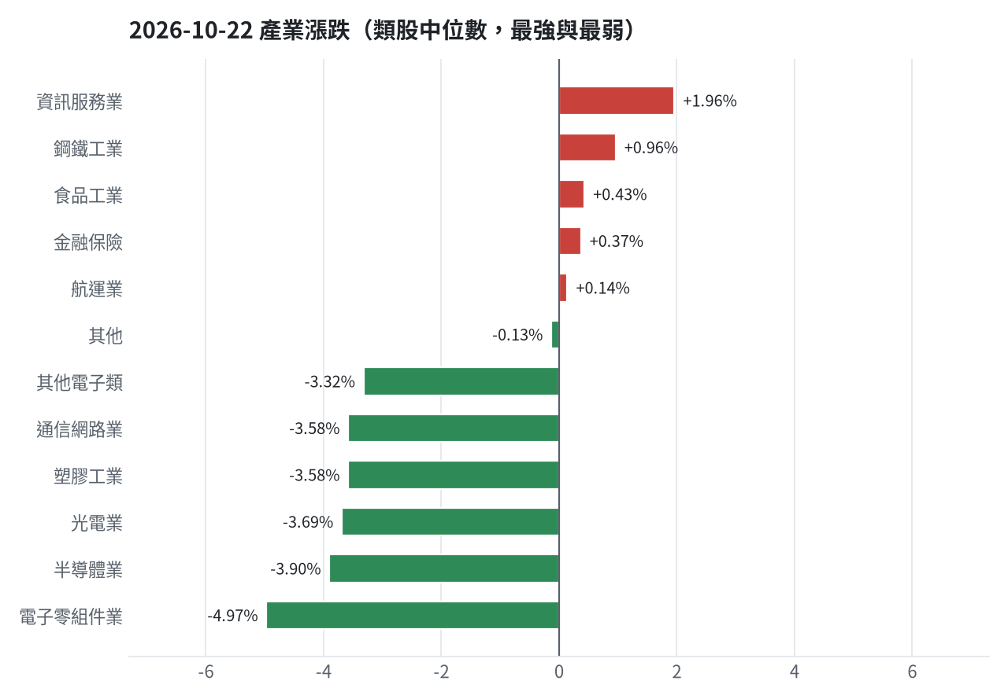

三、虧損如何補回（續抱／加碼／換股／停損）
目前投組累積損益為 -1,368,221 元（-13.68%），距初始資金需上漲 15.85%。為嚴格落實紀律，景碩、中砂、帆宣與致茂因跌破停損價，執行停損換股全數賣出；艾笛森與台橡則因騰雲扣除成本後預期報酬更高而執行虧損換股；合晶因單日重挫 5.86% 先行減碼三分之一，其餘部位因持有未滿 10 個交易日續抱；欣興亦因買進未滿 10 個交易日續抱。獲利部位合庫金、國票金、遠東銀、潤泰全及聯茂則執行獲利換股，將資金轉向一個月預期報酬達 13.32% 的騰雲或防守型標的，加速彌補投組累計虧損。
投資組合層級
- 累積損益 -1,368,221 元（-13.68%），已實現 -977,655 元
- 回到初始資金需上漲 15.85%；只有正報酬才列入排名，補回虧損是第一優先
- 現有持股依模型加權的一個月預期報酬 +5.01%（約 +432,612 元）
- 進攻籃最佳替換候選：6870 騰雲，一個月預期報酬 +13.32%，創新高機率 85.1%
- 穩健籃最佳替換候選：00731 復華富時高息低波，一個月預期報酬 +5.75%，收正報酬機率 75.0%

2845 遠東銀｜獲利換股（未實現 +11,936 元，+2.55%）
- 目前市值 479,744 元，成本 467,808 元，未實現損益 +11,936 元（+2.55%）；今日損益 +1,804 元
- 【穩健籃】續抱的預期：一個月預期報酬 +0.58%（約 +2,783 元），收正報酬機率 51.7%
- 決策：獲利換股 —— 已獲利 +11,936 元（+2.55%）先入袋；這檔一個月預期只剩 +0.58%，轉買 00731 復華富時高息低波（預期 +5.75%）扣除換股成本後多 4.58%（門檻 1.0%），且收正報酬機率不低於原標的

2915 潤泰全｜獲利換股（未實現 +1,850 元，+0.45%）
- 目前市值 414,599 元，成本 412,749 元，未實現損益 +1,850 元（+0.45%）；今日損益 +1,435 元
- 【穩健籃】續抱的預期：一個月預期報酬 +1.75%（約 +7,255 元），收正報酬機率 56.6%
- 決策：獲利換股 —— 已獲利 +1,850 元（+0.45%）先入袋；這檔一個月預期只剩 +1.75%，轉買 00731 復華富時高息低波（預期 +5.75%）扣除換股成本後多 3.42%（門檻 1.0%），且收正報酬機率不低於原標的

5880 合庫金｜獲利換股（未實現 +49,505 元，+7.89%）
- 目前市值 676,800 元，成本 627,295 元，未實現損益 +49,505 元（+7.89%）；今日損益 +4,800 元
- 【穩健籃】續抱的預期：一個月預期報酬 +2.71%（約 +18,341 元），收正報酬機率 50.0%
- 決策：獲利換股 —— 已獲利 +49,505 元（+7.89%）先入袋；這檔一個月預期只剩 +2.71%，轉買 00731 復華富時高息低波（預期 +5.75%）扣除換股成本後多 2.46%（門檻 1.0%），且收正報酬機率不低於原標的

2889 國票金｜獲利換股（未實現 +36,804 元，+5.68%）
- 目前市值 685,051 元，成本 648,247 元，未實現損益 +36,804 元（+5.68%）；今日損益 +2,021 元
- 【穩健籃】續抱的預期：一個月預期報酬 +2.76%（約 +18,907 元），收正報酬機率 37.6%
- 決策：獲利換股 —— 已獲利 +36,804 元（+5.68%）先入袋；這檔一個月預期只剩 +2.76%，轉買 00731 復華富時高息低波（預期 +5.75%）扣除換股成本後多 2.41%（門檻 1.0%），且收正報酬機率不低於原標的

2360 致茂｜停損換股（未實現 -3,085 元，-16.30%）
- 目前市值 15,840 元，成本 18,925 元，未實現損益 -3,085 元（-16.30%）；今日損益 -240 元
- 【穩健籃】續抱的預期：一個月預期報酬 +2.91%（約 +461 元），收正報酬機率 56.5%
- 補回虧損需上漲 19.48%；續抱依模型預期需 約 6.7 個月（超過競賽剩餘期間的風險高）
- 換股方案（同一籃）：賣出後換入 00731 復華富時高息低波（一個月預期報酬 +5.75%、收正報酬機率 75.0%），扣除換股成本 0.585%（約 93 元）後，需上漲 20.18%，需 約 3.5 個月（超過競賽剩餘期間的風險高）
- 決策：停損換股 —— 收盤 1980.0 已跌破停損價 2069.91，依紀律出場；資金轉往評分最高的候選標的

3037 欣興｜續抱（未實現 -55,110 元，-8.18%）
- 目前市值 618,450 元，成本 673,560 元，未實現損益 -55,110 元（-8.18%）；今日損益 -8,550 元
- 【進攻籃】續抱的預期：一個月預期報酬 +3.16%（約 +19,543 元），創新高機率 16.1%
- 補回虧損需上漲 8.91%；續抱依模型預期需 約 56 個交易日
- 換股方案（同一籃）：賣出後換入 6870 騰雲（一個月預期報酬 +13.32%、創新高機率 85.1%），扣除換股成本 0.585%（約 3,618 元）後，需上漲 9.55%，需 約 14 個交易日
- 決策：續抱 —— 買進第 8 個交易日，未滿 10 個交易日不換股、不因分數小幅轉弱賣出（模型排名每天都會小幅變動，來回換股要付約 0.58% 成本）；跌破停損 1046.11 才出場

2103 台橡｜換股（未實現 -4,327 元，-4.88%）
- 目前市值 84,300 元，成本 88,627 元，未實現損益 -4,327 元（-4.88%）；今日損益 -600 元
- 【進攻籃】續抱的預期：一個月預期報酬 +3.64%（約 +3,069 元），創新高機率 35.6%
- 補回虧損需上漲 5.13%；續抱依模型預期需 約 28 個交易日
- 換股方案（同一籃）：賣出後換入 6870 騰雲（一個月預期報酬 +13.32%、創新高機率 85.1%），扣除換股成本 0.585%（約 493 元）後，需上漲 5.75%，需 約 9 個交易日
- 決策：換股 —— 6870 騰雲 扣除換股成本後的預期報酬比續抱高 9.10%（門檻 1.0%），且創新高機率不低於原標的 → 換股補回虧損較快；回收資金依綜合分數配置到買進候選，各檔仍受單一標的與產業上限約束

2885 元大金｜續抱（未實現 +1,298 元，+1.83%）
- 目前市值 72,400 元，成本 71,102 元，未實現損益 +1,298 元（+1.83%）；今日損益 +1,100 元
- 【穩健籃】續抱的預期：一個月預期報酬 +3.87%（約 +2,802 元），收正報酬機率 64.2%
- 決策：續抱 —— 買進第 3 個交易日，未滿 10 個交易日不換股、不因分數小幅轉弱賣出（模型排名每天都會小幅變動，來回換股要付約 0.58% 成本）；跌破停損 67.62 才出場。提醒：已獲利 +1.83%，00731 復華富時高息低波 預期報酬較高，滿 10 個交易日後若仍如此會建議獲利換股

1560 中砂｜停損換股（未實現 -187,461 元，-16.88%）
- 目前市值 922,986 元，成本 1,110,447 元，未實現損益 -187,461 元（-16.88%）；今日損益 -33,821 元
- 【進攻籃】續抱的預期：一個月預期報酬 +4.22%（約 +38,950 元），創新高機率 24.1%
- 補回虧損需上漲 20.31%；續抱依模型預期需 約 4.8 個月（超過競賽剩餘期間的風險高）
- 換股方案（同一籃）：賣出後換入 6870 騰雲（一個月預期報酬 +13.32%、創新高機率 85.1%），扣除換股成本 0.585%（約 5,399 元）後，需上漲 21.02%，需 約 32 個交易日
- 決策：停損換股 —— 收盤 846.0 已跌破停損價 936.69，依紀律出場；資金轉往評分最高的候選標的

6196 帆宣｜停損換股（未實現 -81,212 元，-5.95%）
- 目前市值 1,283,550 元，成本 1,364,762 元，未實現損益 -81,212 元（-5.95%）；今日損益 -38,700 元
- 【進攻籃】續抱的預期：一個月預期報酬 +5.04%（約 +64,691 元），創新高機率 39.8%
- 補回虧損需上漲 6.33%；續抱依模型預期需 約 25 個交易日
- 換股方案（同一籃）：賣出後換入 6870 騰雲（一個月預期報酬 +13.32%、創新高機率 85.1%），扣除換股成本 0.585%（約 7,509 元）後，需上漲 6.95%，需 約 10 個交易日
- 決策：停損換股 —— 收盤 597.0 已跌破停損價 599.23，依紀律出場；資金轉往評分最高的候選標的

6182 合晶｜續抱（未實現 -11,165 元，-9.65%）
- 目前市值 104,500 元，成本 115,665 元，未實現損益 -11,165 元（-9.65%）；今日損益 -6,500 元
- 【進攻籃】續抱的預期：一個月預期報酬 +6.19%（約 +6,469 元），創新高機率 0.9%
- 補回虧損需上漲 10.68%；續抱依模型預期需 約 35 個交易日
- 換股方案（同一籃）：賣出後換入 6870 騰雲（一個月預期報酬 +13.32%、創新高機率 85.1%），扣除換股成本 0.585%（約 611 元）後，需上漲 11.34%，需 約 17 個交易日
- 決策：續抱 —— 買進第 8 個交易日，未滿 10 個交易日不換股、不因分數小幅轉弱賣出（模型排名每天都會小幅變動，來回換股要付約 0.58% 成本）；跌破停損 97.31 才出場

6213 聯茂｜獲利換股（未實現 +49,965 元，+6.87%）
- 目前市值 777,000 元，成本 727,035 元，未實現損益 +49,965 元（+6.87%）；今日損益 -46,000 元
- 【進攻籃】續抱的預期：一個月預期報酬 +7.65%（約 +59,440 元），創新高機率 64.5%
- 決策：獲利換股 —— 已獲利 +49,965 元（+6.87%）先入袋；這檔一個月預期只剩 +7.65%，轉買 6870 騰雲（預期 +13.32%）扣除換股成本後多 5.09%（門檻 1.0%），且創新高機率不低於原標的

3189 景碩｜停損換股（未實現 -161,054 元，-9.06%）
- 目前市值 1,616,054 元，成本 1,777,108 元，未實現損益 -161,054 元（-9.06%）；今日損益 -39,336 元
- 【進攻籃】續抱的預期：一個月預期報酬 +8.18%（約 +132,193 元），創新高機率 46.0%
- 補回虧損需上漲 9.97%；續抱依模型預期需 約 24 個交易日
- 換股方案（同一籃）：賣出後換入 6870 騰雲（一個月預期報酬 +13.32%、創新高機率 85.1%），扣除換股成本 0.585%（約 9,454 元）後，需上漲 10.61%，需 約 16 個交易日
- 決策：停損換股 —— 收盤 986.0 已跌破停損價 999.0，依紀律出場；資金轉往評分最高的候選標的

3591 艾笛森｜換股（未實現 -37,413 元，-6.36%）
- 目前市值 551,177 元，成本 588,590 元，未實現損益 -37,413 元（-6.36%）；今日損益 -18,475 元
- 【進攻籃】續抱的預期：一個月預期報酬 +10.47%（約 +57,708 元），創新高機率 47.6%
- 補回虧損需上漲 6.79%；續抱依模型預期需 約 13 個交易日
- 換股方案（同一籃）：賣出後換入 6870 騰雲（一個月預期報酬 +13.32%、創新高機率 85.1%），扣除換股成本 0.585%（約 3,224 元）後，需上漲 7.42%，需 約 11 個交易日
- 決策：換股 —— 6870 騰雲 扣除換股成本後的預期報酬比續抱高 2.27%（門檻 1.0%），且創新高機率不低於原標的 → 換股補回虧損較快；回收資金依綜合分數配置到買進候選，各檔仍受單一標的與產業上限約束

四、國際大事對持股的影響
美股費城半導體大跌 6.72% 且台積電ADR重挫 4.52%，直接衝擊半導體與設備族群，導致景碩單日虧損 39,336 元、中砂虧損 33,821 元、帆宣虧損 38,700 元，後續決策全面停損退出。市場 AI 資本支出疑慮引發科技鏈拋售，聯茂單日受創 46,000 元，觸發獲利換股。中東緊張推升原油上漲 1.88%，引發通膨焦慮並壓抑市場情緒；避險資金湧入美債使 10 年期殖利率跌破 5.0% 來到 4.95%，促使資金轉入金融與穩健內需，合庫金與國票金分別貢獻獲利 4,800 元與 2,021 元，後續決策鎖定獲利換股至防禦資產。
今日新聞中未辨識出重大國際事件（或未啟用 LLM）。

各持股對國際因子的敏感度（因子變動 1 個標準差時的預估漲跌）
標的 | 費城半導體 | 標普500 | 美國10年債殖利率 | 美元兌台幣 | 西德州原油 | 中國大型股ETF | 日經225 | VIX恐慌指數 | 黃金
5880 合庫金 | +0.11% | +0.13% | -0.13% | +0.03% | -0.07% | +0.16% | +0.22% | -0.20% | +0.07%
2889 國票金 | +0.18% | +0.17% | -0.05% | +0.00% | -0.07% | +0.15% | +0.17% | -0.21% | +0.10%
2845 遠東銀 | +0.11% | +0.12% | -0.00% | -0.01% | -0.08% | +0.17% | +0.22% | -0.22% | +0.13%
2915 潤泰全 | +0.20% | +0.23% | -0.17% | +0.04% | -0.03% | +0.12% | +0.50% | -0.28% | +0.15%
3189 景碩 | +1.50% | +1.30% | -0.24% | -0.74% | -0.37% | +0.22% | +2.65% | -1.02% | +0.86%
3591 艾笛森 | +0.49% | +0.42% | -0.06% | -0.03% | -0.50% | -0.10% | +0.59% | -0.41% | +0.23%
1560 中砂 | +1.21% | +0.99% | +0.00% | -0.27% | -0.38% | +0.37% | +1.89% | -1.01% | +0.39%
6196 帆宣 | +1.38% | +1.32% | -0.33% | +0.03% | -0.80% | +0.53% | +1.86% | -1.34% | +0.50%
6213 聯茂 | +1.21% | +1.35% | -0.30% | -0.41% | -0.76% | +0.21% | +2.31% | -1.24% | +0.53%
2103 台橡 | +0.39% | +0.27% | +0.28% | -0.16% | +0.44% | +0.28% | +0.47% | -0.18% | +0.54%
2360 致茂 | +1.82% | +1.43% | -0.41% | -0.28% | -0.56% | +0.62% | +2.09% | -1.40% | +0.61%
6182 合晶 | +1.57% | +1.37% | -0.56% | -0.40% | -0.81% | +0.18% | +2.50% | -1.26% | +0.76%
3037 欣興 | +2.20% | +1.67% | -0.08% | -0.64% | -0.46% | +0.75% | +2.74% | -1.49% | +0.99%
2885 元大金 | +0.66% | +0.68% | -0.17% | -0.07% | -0.25% | +0.21% | +0.68% | -0.68% | +0.32%

五、交易建議總表
動作 | 籃子 | 標的 | 數量 | 限價 | 停損 | 金額 | 方式
賣出 | 進攻籃 | 6182 合晶 | 0 張 + 333 股 | 103.0 | - | 34,798 | -
賣出 | 穩健籃 | 5880 合庫金 | 24 張 | 27.9 | - | 676,800 | -
賣出 | 穩健籃 | 2889 國票金 | 40 張 + 416 股 | 16.75 | - | 685,051 | -
賣出 | 穩健籃 | 2845 遠東銀 | 36 張 + 71 股 | 13.15 | - | 479,744 | -
賣出 | 穩健籃 | 2915 潤泰全 | 7 張 + 173 股 | 57.2 | - | 414,599 | -
賣出 | 進攻籃 | 3189 景碩 | 1 張 + 639 股 | 976.0 | - | 1,616,054 | -
賣出 | 進攻籃 | 3591 艾笛森 | 20 張 + 528 股 | 26.55 | - | 551,177 | -
賣出 | 進攻籃 | 1560 中砂 | 1 張 + 91 股 | 837.0 | - | 922,986 | -
賣出 | 進攻籃 | 6196 帆宣 | 2 張 + 150 股 | 591.0 | - | 1,283,550 | -
賣出 | 進攻籃 | 6213 聯茂 | 1 張 | 769.0 | - | 777,000 | -
賣出 | 進攻籃 | 2103 台橡 | 3 張 | 27.8 | - | 84,300 | -
賣出 | 穩健籃 | 2360 致茂 | 0 張 + 8 股 | 1960.0 | - | 15,840 | -
買進 | 穩健籃 | 1736 喬山 | 3 張 + 874 股 | 122.5 | 115.0 | 474,565 | 現股
買進 | 穩健籃 | 2885 元大金 | 10 張 + 611 股 | 71.3 | 67.7 | 756,564 | 現股
買進 | 穩健籃 | 1617 榮星 | 17 張 + 849 股 | 22.1 | 19.85 | 394,463 | 現股
買進 | 穩健籃 | 1808 潤隆 | 13 張 + 663 股 | 33.65 | 31.85 | 459,760 | 現股
買進 | 進攻籃 | 2468 華經 | 36 張 | 55.5 | 49.95 | 1,998,000 | 現股
買進 | 進攻籃 | 2069 運錩 | 38 張 | 29.1 | 26.15 | 1,105,800 | 現股
買進 | 進攻籃 | 6456 GIS-KY | 19 張 + 721 股 | 101.0 | 90.9 | 1,991,821 | 現股

資金調度：建議由期貨戶轉入證券戶 675,300 元（期貨戶保留 300,000 元），以提高持股率。
三籃配置（佔股票＋ETF 目標持股）：進攻籃 75%、穩健籃 25%、ETF 籃 0%
ETF 比例理由
- ETF 基準比例 0%（分散個股風險、證交稅 0.1%）
- 今日 ETF 籃比例 0%（佔股票＋ETF 目標持股；基準 0% 已依上述條件調整）

期貨與選擇權：期貨不操作
期貨判斷依據
- 目前累積報酬 -13.68%、距高點回撤 -15.36%、剩 25 個交易日
- 報酬為負或回撤 ≥ 4%：提高機率門檻、放寬每筆風險
- 方向模型：未來 5 個交易日上漲機率 61.5%（模型估計，不是保證）
- 做多：樣本外 69 次，命中率 66.7%（基準 63.0%），平均每次 +1.18%（已扣成本）
- 放空：樣本外交易僅 2 次，少於 20 次，證據不足
- 補回虧損模式可考慮加碼大盤曝險，但加權指數在季線下（-0.36%），風控規定不加碼
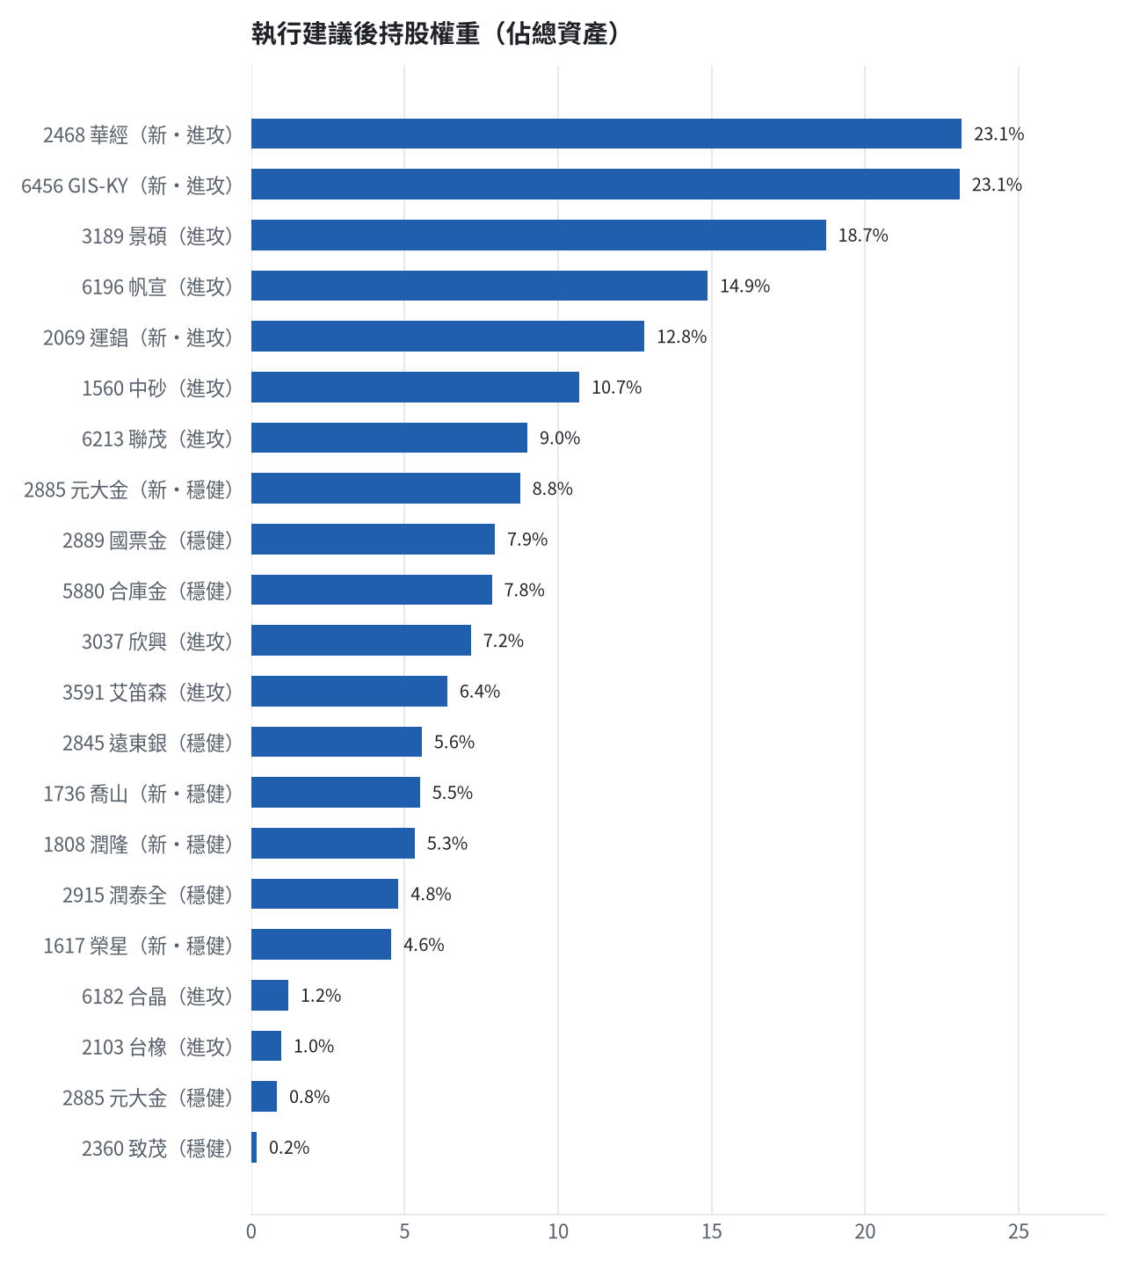

六、個股決策說明

賣出 6182 合晶｜0 張 + 333 股
賣出原因
- 風險警示：單日重挫 -5.86%：先減碼三分之一，確認原因後再決定
為何賣這個股數
- 觸發條件中最嚴重者決定賣出比例：33%；限價取最近價 × 0.99（不低於跌停價）以提高成交機率
- 賣出後剩餘 667 股；預估稅費 154 元

賣出 5880 合庫金｜24 張
賣出原因
- 換股計畫 → 獲利換股：已獲利 +49,505 元（+7.89%）先入袋；這檔一個月預期只剩 +2.71%，轉買 00731 復華富時高息低波（預期 +5.75%）扣除換股成本後多 2.46%（門檻 1.0%），且收正報酬機率不低於原標的
為何賣這個股數
- 全數賣出 24 張（24,000 股），回收資金約 676,800 元，依分數重新配置到同一籃的買進候選（最佳替換標的 00731 復華富時高息低波，實際買進股數受單一標的與產業上限約束，見買進明細）；部分換股會讓兩檔都表現平庸，因此一次換完
- 賣出後剩餘 0 股；預估稅費 2,995 元

賣出 2889 國票金｜40 張 + 416 股
賣出原因
- 換股計畫 → 獲利換股：已獲利 +36,804 元（+5.68%）先入袋；這檔一個月預期只剩 +2.76%，轉買 00731 復華富時高息低波（預期 +5.75%）扣除換股成本後多 2.41%（門檻 1.0%），且收正報酬機率不低於原標的
為何賣這個股數
- 全數賣出 40 張又 416 股（共 40,416 股），回收資金約 685,051 元，依分數重新配置到同一籃的買進候選（最佳替換標的 00731 復華富時高息低波，實際買進股數受單一標的與產業上限約束，見買進明細）；部分換股會讓兩檔都表現平庸，因此一次換完
- 賣出後剩餘 0 股；預估稅費 3,032 元

賣出 2845 遠東銀｜36 張 + 71 股
賣出原因
- 換股計畫 → 獲利換股：已獲利 +11,936 元（+2.55%）先入袋；這檔一個月預期只剩 +0.58%，轉買 00731 復華富時高息低波（預期 +5.75%）扣除換股成本後多 4.58%（門檻 1.0%），且收正報酬機率不低於原標的
為何賣這個股數
- 全數賣出 36 張又 71 股（共 36,071 股），回收資金約 479,744 元，依分數重新配置到同一籃的買進候選（最佳替換標的 00731 復華富時高息低波，實際買進股數受單一標的與產業上限約束，見買進明細）；部分換股會讓兩檔都表現平庸，因此一次換完
- 賣出後剩餘 0 股；預估稅費 2,123 元

賣出 2915 潤泰全｜7 張 + 173 股
賣出原因
- 換股計畫 → 獲利換股：已獲利 +1,850 元（+0.45%）先入袋；這檔一個月預期只剩 +1.75%，轉買 00731 復華富時高息低波（預期 +5.75%）扣除換股成本後多 3.42%（門檻 1.0%），且收正報酬機率不低於原標的
為何賣這個股數
- 全數賣出 7 張又 173 股（共 7,173 股），回收資金約 414,599 元，依分數重新配置到同一籃的買進候選（最佳替換標的 00731 復華富時高息低波，實際買進股數受單一標的與產業上限約束，見買進明細）；部分換股會讓兩檔都表現平庸，因此一次換完
- 賣出後剩餘 0 股；預估稅費 1,834 元

賣出 3189 景碩｜1 張 + 639 股
賣出原因
- 觸發停損：收盤 986.00 元 ≤ 停損價 999.00 元（成本 1084.26 元，損益 -9.06%）；同時風險警示：已跌破停損價 999.0（目前 986.0）：依紀律全數出場
為何賣這個股數
- 停損一律全數出場，避免虧損擴大；紀律優先於預測
- 賣出後剩餘 0 股；預估稅費 7,151 元

賣出 3591 艾笛森｜20 張 + 528 股
賣出原因
- 虧損補回計畫 → 換股：6870 騰雲 扣除換股成本後的預期報酬比續抱高 2.27%（門檻 1.0%），且創新高機率不低於原標的 → 換股補回虧損較快；回收資金依綜合分數配置到買進候選，各檔仍受單一標的與產業上限約束
為何賣這個股數
- 全數賣出 20 張又 528 股（共 20,528 股），回收資金約 551,177 元，依分數重新配置到同一籃的買進候選（最佳替換標的 6870 騰雲，實際買進股數受單一標的與產業上限約束，見買進明細）；部分換股會讓兩檔都表現平庸，因此一次換完
- 賣出後剩餘 0 股；預估稅費 2,439 元

賣出 1560 中砂｜1 張 + 91 股
賣出原因
- 觸發停損：收盤 846.00 元 ≤ 停損價 936.69 元（成本 1017.82 元，損益 -16.88%）；同時風險警示：已跌破停損價 936.69（目前 846.0）：依紀律全數出場；法人近 5 日賣超 1,037 張，籌碼轉弱
為何賣這個股數
- 停損一律全數出場，避免虧損擴大；紀律優先於預測
- 賣出後剩餘 0 股；預估稅費 4,084 元

賣出 6196 帆宣｜2 張 + 150 股
賣出原因
- 觸發停損：收盤 597.00 元 ≤ 停損價 599.23 元（成本 634.77 元，損益 -5.95%）；同時風險警示：已跌破停損價 599.23（目前 597.0）：依紀律全數出場
為何賣這個股數
- 停損一律全數出場，避免虧損擴大；紀律優先於預測
- 賣出後剩餘 0 股；預估稅費 5,680 元

賣出 6213 聯茂｜1 張
賣出原因
- 換股計畫 → 獲利換股：已獲利 +49,965 元（+6.87%）先入袋；這檔一個月預期只剩 +7.65%，轉買 6870 騰雲（預期 +13.32%）扣除換股成本後多 5.09%（門檻 1.0%），且創新高機率不低於原標的；同時風險警示：單日重挫 -5.59%：先減碼三分之一，確認原因後再決定；法人近 5 日賣超 3,738 張，籌碼轉弱
為何賣這個股數
- 全數賣出 1 張（1,000 股），回收資金約 777,000 元，依分數重新配置到同一籃的買進候選（最佳替換標的 6870 騰雲，實際買進股數受單一標的與產業上限約束，見買進明細）；部分換股會讓兩檔都表現平庸，因此一次換完
- 賣出後剩餘 0 股；預估稅費 3,439 元

賣出 2103 台橡｜3 張
賣出原因
- 虧損補回計畫 → 換股：6870 騰雲 扣除換股成本後的預期報酬比續抱高 9.10%（門檻 1.0%），且創新高機率不低於原標的 → 換股補回虧損較快；回收資金依綜合分數配置到買進候選，各檔仍受單一標的與產業上限約束
為何賣這個股數
- 全數賣出 3 張（3,000 股），回收資金約 84,300 元，依分數重新配置到同一籃的買進候選（最佳替換標的 6870 騰雲，實際買進股數受單一標的與產業上限約束，見買進明細）；部分換股會讓兩檔都表現平庸，因此一次換完
- 賣出後剩餘 0 股；預估稅費 373 元

賣出 2360 致茂｜0 張 + 8 股
賣出原因
- 觸發停損：收盤 1980.00 元 ≤ 停損價 2069.91 元（成本 2365.62 元，損益 -16.30%）；同時風險警示：已跌破停損價 2069.91（目前 1980.0）：依紀律全數出場；法人近 5 日賣超 1,911 張，籌碼轉弱
為何賣這個股數
- 停損一律全數出場，避免虧損擴大；紀律優先於預測
- 賣出後剩餘 0 股；預估稅費 70 元

買進【穩健籃】1736 喬山｜3 張 + 874 股｜穩健分數 +0.65
穩健分數達 0.65，一個月收正報酬機率 56.7%，9 月營收年增 17.2%。依風險預算並考量流動性上限買進 3,874 股。收盤跌破 115.0 元全數停損。
為何選擇這檔
- 【穩健籃】穩健分數 +0.65 達門檻（+0.20）；一個月收正報酬機率 56.7%、預期最大回檔 -7.5%，且未過熱
- 穩健模型：未來一個月收正報酬機率 56.7%（全市場基準 51.8%），預期最大回檔 -7.5%（回檔幅度排名全市場最小的前 13%）
- 持有到比賽結束（約 40 個交易日）：收正報酬機率 52.7%、預期報酬 +13.4%（模型估計，不是保證）
- 風險：60 日 β = -0.00（大盤漲跌 1% 時約變動 -0.00%），日波動 1.48%
- 位置：股價相對月線 +0.3%、RSI14 = 50.2，未過熱、不追高
- 籌碼面：三大法人近 5 日買超 538 張（外資 +467 張、投信 +80 張）
- 基本面：2026/09 月營收 55.56 億元，年增 +17.2%、月增 +14.8%，近 3 月累計年增 +24.3%
為何買這個股數（計算過程）
- 籃子配置：穩健籃佔目標持股 25% → 目標金額 1,942,150 元（已持有 72,400 元）
- 風險預算：總資產 8,631,779 元 × 每筆風險 0.8% × 信心係數 1.32（由穩健分數 +0.65 換算）= 90,979 元
- 停損距離：取 2×ATR14 = 7.50 與距 10 日低點 120.00 的距離 2.50 之較大者 = 7.50 元（進場 122.50 → 停損 115.00 元，6.1%）
- 風險法可買股數 = 90,979 ÷ 7.50 = 12,131 股
- 受「流動性上限（20 日均量 423 張 × 2%）」限制，下修至 8,470 股
- 穩健籃合計超過籃子上限，等比例下修 4,595 股
- 進場價：穩健籃不追價：限價取預測開盤價 122.57 與前一日收盤 124.0 的較低者 = 122.5
- 取整後：3 張又 874 股（共 3,874 股），金額約 474,565 元，佔總資產 5.5%
多買的原因
- 穩健分數 +0.65 高，信心係數 1.32 ≥ 1 放大部位
- 日均波動（ATR）3.0%，波動溫和 → 可承擔較多股數
少買的原因
- 成交量不足，為避免衝擊價格而少買
- 一個月收正報酬機率 56.7%，勝率普通
- 預期最大回檔 -7.5%，下檔風險偏大
出場計畫（何時賣、賣幾張）
- 停損：收盤跌破 115.00 元全數賣出 3 張又 874 股（共 3,874 股）
- 訊號轉弱（穩健分數 ≤ -0.30）先減碼一半
- 結單轉股：持有滿 10 個交易日後，綜合排名出現扣成本後預期多 1% 以上的股票就全部賣出換股；獲利已達 10% 時多 2% 就可以當天換
- 來回交易成本約 0.585%，損益兩平價 123.22 元

買進【穩健籃】2885 元大金｜10 張 + 611 股｜穩健分數 +0.64
穩健分數達 0.64，9 月營收年增 22.7%，外資近 5 日大幅買超。依穩健籃單檔上限加碼買進 10,611 股。收盤跌破 67.7 元全數出場。
為何選擇這檔
- 【穩健籃】穩健分數 +0.64 達門檻（+0.20）；一個月收正報酬機率 64.2%、預期最大回檔 -6.3%，且未過熱
- 穩健模型：未來一個月收正報酬機率 64.2%（全市場基準 51.8%），預期最大回檔 -6.3%（回檔幅度排名全市場最小的前 5%）
- 持有到比賽結束（約 40 個交易日）：收正報酬機率 58.6%、預期報酬 +5.4%（模型估計，不是保證）
- 風險：60 日 β = 0.63（大盤漲跌 1% 時約變動 0.63%），日波動 1.49%
- 位置：股價相對月線 +3.4%、RSI14 = 60.4，未過熱、不追高
- 籌碼面：三大法人近 5 日買超 22,398 張（外資 +22,570 張、投信 -8,859 張）
- 基本面：2026/09 月營收 149.28 億元，年增 +22.7%、月增 -23.8%，近 3 月累計年增 +49.5%
為何買這個股數（計算過程）
- 籃子配置：穩健籃佔目標持股 25% → 目標金額 1,942,150 元（已持有 72,400 元）
- 風險預算：總資產 8,631,779 元 × 每筆風險 0.8% × 信心係數 1.30（由穩健分數 +0.64 換算）= 89,598 元
- 停損距離：取 2×ATR14 = 3.53 與距 10 日低點 68.30 的距離 3.00 之較大者 = 3.53 元（進場 71.30 → 停損 67.70 元，4.9%）
- 風險法可買股數 = 89,598 ÷ 3.53 = 25,392 股
- 受「穩健籃單檔上限 20%」限制，下修至 23,197 股
- 穩健籃合計超過籃子上限，等比例下修 12,585 股
- 進場價：穩健籃不追價：限價取預測開盤價 71.34 與前一日收盤 72.4000015258789 的較低者 = 71.3
- 取整後：10 張又 611 股（共 10,611 股），金額約 756,564 元，佔總資產 8.8%
多買的原因
- 穩健分數 +0.64 高，信心係數 1.30 ≥ 1 放大部位
- 日均波動（ATR）2.4%，波動溫和 → 可承擔較多股數
- 一個月收正報酬機率 64.2%，可提高「正報酬晉級」機率
- 月營收年增 +22.7%，基本面支撐
少買的原因
- 已達穩健籃單檔上限，分散風險
- 預期最大回檔 -6.3%，下檔風險偏大
出場計畫（何時賣、賣幾張）
- 停損：收盤跌破 67.70 元全數賣出 10 張又 611 股（共 10,611 股）
- 訊號轉弱（穩健分數 ≤ -0.30）先減碼一半
- 結單轉股：持有滿 10 個交易日後，綜合排名出現扣成本後預期多 1% 以上的股票就全部賣出換股；獲利已達 10% 時多 2% 就可以當天換
- 來回交易成本約 0.585%，損益兩平價 71.72 元

買進【穩健籃】1617 榮星｜17 張 + 849 股｜穩健分數 +0.60
穩健分數達 0.60，9 月營收年增 21.9%，法人近 5 日維持買超。按波動度風險法買進 17,849 股。收盤跌破 19.85 元執行停損。
為何選擇這檔
- 【穩健籃】穩健分數 +0.60 達門檻（+0.20）；一個月收正報酬機率 52.7%、預期最大回檔 -8.5%，且未過熱
- 穩健模型：未來一個月收正報酬機率 52.7%（全市場基準 51.8%），預期最大回檔 -8.5%（回檔幅度排名全市場最小的前 21%）
- 持有到比賽結束（約 40 個交易日）：收正報酬機率 63.3%、預期報酬 +16.5%（模型估計，不是保證）
- 風險：60 日 β = 0.93（大盤漲跌 1% 時約變動 0.93%），日波動 4.15%
- 位置：股價相對月線 -1.1%、RSI14 = 54.9，未過熱、不追高
- 籌碼面：三大法人近 5 日買超 253 張（外資 +156 張、投信 +170 張）
- 基本面：2026/09 月營收 3.61 億元，年增 +21.9%、月增 -3.6%，近 3 月累計年增 +35.9%
為何買這個股數（計算過程）
- 籃子配置：穩健籃佔目標持股 25% → 目標金額 1,942,150 元（已持有 72,400 元）
- 風險預算：總資產 8,631,779 元 × 每筆風險 0.8% × 信心係數 1.25（由穩健分數 +0.60 換算）= 86,231 元
- 停損距離：取 2×ATR14 = 2.66 與距 10 日低點 21.30 的距離 0.80 之較大者，但不超過進場價 10%（2.21） = 2.21 元（進場 22.10 → 停損 19.85 元，10.0%）
- 風險法可買股數 = 86,231 ÷ 2.21 = 39,019 股
- 穩健籃合計超過籃子上限，等比例下修 21,169 股
- 進場價：穩健籃不追價：限價取預測開盤價 22.1 與前一日收盤 22.5 的較低者 = 22.1
- 取整後：17 張又 849 股（共 17,849 股），金額約 394,463 元，佔總資產 4.6%
多買的原因
- 穩健分數 +0.60 高，信心係數 1.25 ≥ 1 放大部位
- 月營收年增 +21.9%，基本面支撐
少買的原因
- 日均波動（ATR）5.9%，波動大 → 停損距離遠 → 股數少
- 一個月收正報酬機率 52.7%，勝率普通
- 預期最大回檔 -8.5%，下檔風險偏大
出場計畫（何時賣、賣幾張）
- 停損：收盤跌破 19.85 元全數賣出 17 張又 849 股（共 17,849 股）
- 訊號轉弱（穩健分數 ≤ -0.30）先減碼一半
- 結單轉股：持有滿 10 個交易日後，綜合排名出現扣成本後預期多 1% 以上的股票就全部賣出換股；獲利已達 10% 時多 2% 就可以當天換
- 來回交易成本約 0.585%，損益兩平價 22.23 元

買進【穩健籃】1808 潤隆｜13 張 + 663 股｜穩健分數 +0.59
穩健分數 0.59，9 月營收暴增，法人連續 11 日買超。依風險預算與流動性限制買進 13,663 股。收盤跌破 31.85 元停損出場。
為何選擇這檔
- 【穩健籃】穩健分數 +0.59 達門檻（+0.20）；一個月收正報酬機率 46.8%、預期最大回檔 -7.3%，且未過熱
- 穩健模型：未來一個月收正報酬機率 46.8%（全市場基準 51.8%），預期最大回檔 -7.3%（回檔幅度排名全市場最小的前 12%）
- 持有到比賽結束（約 40 個交易日）：收正報酬機率 55.6%、預期報酬 +9.5%（模型估計，不是保證）
- 風險：60 日 β = 0.18（大盤漲跌 1% 時約變動 0.18%），日波動 2.83%
- 位置：股價相對月線 +2.0%、RSI14 = 50.8，未過熱、不追高
- 籌碼面：三大法人近 5 日買超 2,109 張（外資 +2,112 張、投信 -0 張），連續買超 11 日
- 基本面：2026/09 月營收 12.21 億元，年增 +63462.8%、月增 +96.0%，近 3 月累計年增 +8378.7%
為何買這個股數（計算過程）
- 籃子配置：穩健籃佔目標持股 25% → 目標金額 1,942,150 元（已持有 72,400 元）
- 風險預算：總資產 8,631,779 元 × 每筆風險 0.8% × 信心係數 1.23（由穩健分數 +0.59 換算）= 85,109 元
- 停損距離：取 2×ATR14 = 1.62 與距 10 日低點 31.90 的距離 1.75 之較大者 = 1.75 元（進場 33.65 → 停損 31.85 元，5.2%）
- 風險法可買股數 = 85,109 ÷ 1.75 = 48,634 股
- 受「流動性上限（20 日均量 1,493 張 × 2%）」限制，下修至 29,868 股
- 穩健籃合計超過籃子上限，等比例下修 16,204 股
- 進場價：穩健籃不追價：限價取預測開盤價 33.69 與前一日收盤 33.900001525878906 的較低者 = 33.65
- 取整後：13 張又 663 股（共 13,663 股），金額約 459,760 元，佔總資產 5.3%
多買的原因
- 穩健分數 +0.59 高，信心係數 1.23 ≥ 1 放大部位
- 日均波動（ATR）2.4%，波動溫和 → 可承擔較多股數
- 法人連續買超 11 日，籌碼穩定
- 月營收年增 +63462.8%，基本面支撐
少買的原因
- 成交量不足，為避免衝擊價格而少買
- 一個月收正報酬機率 46.8%，勝率普通
- 預期最大回檔 -7.3%，下檔風險偏大
出場計畫（何時賣、賣幾張）
- 停損：收盤跌破 31.85 元全數賣出 13 張又 663 股（共 13,663 股）
- 訊號轉弱（穩健分數 ≤ -0.30）先減碼一半
- 結單轉股：持有滿 10 個交易日後，綜合排名出現扣成本後預期多 1% 以上的股票就全部賣出換股；獲利已達 10% 時多 2% 就可以當天換
- 來回交易成本約 0.585%，損益兩平價 33.85 元

買進【進攻籃】2468 華經｜36 張｜綜合分數 +0.76
綜合分數 0.76，創新高機率達 95.9%，9 月營收年增 68.8%。依進攻籃配置買進 36,000 股以捕捉強勢動能。收盤跌破 49.95 元全數停損。
為何選擇這檔
- 【進攻籃】綜合分數 +0.76 達門檻（+0.30）；一個月模型預期超額報酬排名全市場前 7%、創新高機率 95.9%
- 一個月模型：創 52 週新高機率 95.9%（全市場基準 17.9%，排名前 0%），預期超額報酬 +6.77%（排名前 7%）
- 距 52 週高點 +0.0%（52 週高 55.0，現價 55.0），正處於創高區
- 動能：近 20 日 +18.1%、近 60 日 +58.7%，相對大盤 20 日 +21.7%、60 日 +53.2%
- 量能：近 5 日成交值為 60 日均值的 3.86 倍（放量）
- 均線：股價相對月線 +19.0%、月線相對季線 +18.5%（多頭排列）
- RSI14 = 73.0
- 籌碼面：三大法人近 5 日買超 2,230 張（外資 +2,227 張、投信 +0 張）
- 基本面：2026/09 月營收 3.08 億元，年增 +68.8%、月增 +55.0%，近 3 月累計年增 +11.4%
- 隔夜美股：微軟 -2.23%、那斯達克 -2.60%；預測開盤 +0.25%（開高，命中率 64.2%）、開盤後 +0.01%（震盪）
為何買這個股數（計算過程）
- 籃子配置：進攻籃佔目標持股 75% → 目標金額 5,826,451 元（已持有 722,950 元）
- 風險預算：總資產 8,631,779 元 × 每筆風險 0.8% × 信心係數 1.44（由綜合分數 +0.76 換算）= 99,697 元
- 停損距離：取 2×ATR14 = 7.28 與距 10 日低點 40.50 的距離 15.00 之較大者，但不超過進場價 10%（5.55） = 5.55 元（進場 55.50 → 停損 49.95 元，10.0%）
- 風險法可買股數 = 99,697 ÷ 5.55 = 17,963 股
- 為補足進攻籃目標金額上調 18,043 股
- 受可用資金限制，實際買 36,000 股
- 進場價：限價 = 預測開盤價 55.14 × (1 + 0.5%) = 55.5，提高成交機率
- 取整後：36 張（36,000 股），金額約 1,998,000 元，佔總資產 23.1%
- 零股 6 股只有 333 元，低於 14,035 元會被最低手續費 20 元拉高費率（約 6.01%），所以不買零股
多買的原因
- 綜合分數 +0.76 高，信心係數 1.44 ≥ 1 放大部位
- 一個月內創新高機率 95.9%，勝率高可多配置
- 月營收年增 +68.8%，基本面支撐
少買的原因
- 日均波動（ATR）6.6%，波動大 → 停損距離遠 → 股數少
- 此檔開盤預測模型回測命中率未達門檻，預測權重已降低
出場計畫（何時賣、賣幾張）
- 一個月目標：突破 52 週高點 55.0 元（距現價 -0.0%）即確認創新高，續抱讓獲利奔跑
- 停損：收盤跌破 49.95 元全數賣出 36 張（36,000 股）
- 訊號轉弱（綜合分數 ≤ -0.30）先減碼一半
- 結單轉股：持有滿 10 個交易日後，綜合排名出現扣成本後預期多 1% 以上的股票就全部賣出換股；獲利已達 10% 時多 2% 就可以當天換
- 來回交易成本約 0.585%，損益兩平價 55.82 元

買進【進攻籃】2069 運錩｜38 張｜綜合分數 +0.71
綜合分數 0.71，創新高機率 79.7%，均線呈多頭排列。按可用資金分配買進 38,000 股以補足進攻比重。收盤跌破 26.15 元執行停損。
為何選擇這檔
- 【進攻籃】綜合分數 +0.71 達門檻（+0.30）；一個月模型預期超額報酬排名全市場前 2%、創新高機率 79.7%
- 一個月模型：創 52 週新高機率 79.7%（全市場基準 17.9%，排名前 5%），預期超額報酬 +9.02%（排名前 2%）
- 距 52 週高點 -3.7%（52 週高 30.05，現價 28.95）
- 動能：近 20 日 +19.6%、近 60 日 +57.8%，相對大盤 20 日 +23.1%、60 日 +52.2%
- 量能：近 5 日成交值為 60 日均值的 2.78 倍（放量）
- 均線：股價相對月線 +14.1%、月線相對季線 +13.4%（多頭排列）
- RSI14 = 72.0
- 籌碼面：三大法人近 5 日買超 1,190 張（外資 +1,190 張、投信 +0 張）
- 基本面：2026/09 月營收 9.5 億元，年增 +17.3%、月增 +7.1%，近 3 月累計年增 +10.4%
為何買這個股數（計算過程）
- 籃子配置：進攻籃佔目標持股 75% → 目標金額 5,826,451 元（已持有 722,950 元）
- 風險預算：總資產 8,631,779 元 × 每筆風險 0.8% × 信心係數 1.39（由綜合分數 +0.71 換算）= 96,244 元
- 停損距離：取 2×ATR14 = 2.21 與距 10 日低點 23.70 的距離 5.40 之較大者，但不超過進場價 10%（2.91） = 2.91 元（進場 29.10 → 停損 26.15 元，10.0%）
- 風險法可買股數 = 96,244 ÷ 2.91 = 33,074 股
- 為補足進攻籃目標金額上調 5,185 股
- 受可用資金限制，實際買 38,000 股
- 進場價：限價 = 預測開盤價 28.91 × (1 + 0.5%) = 29.1，提高成交機率
- 取整後：38 張（38,000 股），金額約 1,105,800 元，佔總資產 12.8%
- 零股 258 股只有 7,508 元，低於 14,035 元會被最低手續費 20 元拉高費率（約 0.27%），所以不買零股
多買的原因
- 綜合分數 +0.71 高，信心係數 1.39 ≥ 1 放大部位
- 一個月內創新高機率 79.7%，勝率高可多配置
少買的原因
- 日均波動（ATR）3.8%，波動大 → 停損距離遠 → 股數少
風險與不利因子
- 隔夜美股：標普500 -1.21%、費城半導體 -6.72%；預測開盤 -0.12%（開低，命中率 69.3%）、開盤後 -0.44%（回落）
出場計畫（何時賣、賣幾張）
- 一個月目標：突破 52 週高點 30.05 元（距現價 3.7%）即確認創新高，續抱讓獲利奔跑
- 停損：收盤跌破 26.15 元全數賣出 38 張（38,000 股）
- 訊號轉弱（綜合分數 ≤ -0.30）先減碼一半
- 結單轉股：持有滿 10 個交易日後，綜合排名出現扣成本後預期多 1% 以上的股票就全部賣出換股；獲利已達 10% 時多 2% 就可以當天換
- 來回交易成本約 0.585%，損益兩平價 29.27 元

買進【進攻籃】6456 GIS-KY｜19 張 + 721 股｜綜合分數 +0.70
綜合分數 0.70，創新高機率 85.0%，9 月營收年增 30.8% 且外資大買。依風險預算買進 19,721 股。收盤跌破 90.9 元嚴格停損。
為何選擇這檔
- 【進攻籃】綜合分數 +0.70 達門檻（+0.30）；一個月模型預期超額報酬排名全市場前 7%、創新高機率 85.0%
- 一個月模型：創 52 週新高機率 85.0%（全市場基準 17.9%，排名前 3%），預期超額報酬 +6.61%（排名前 7%）
- 距 52 週高點 -5.6%（52 週高 108.0，現價 102.0）
- 動能：近 20 日 +41.9%、近 60 日 +61.7%，相對大盤 20 日 +45.4%、60 日 +56.1%
- 量能：近 5 日成交值為 60 日均值的 2.84 倍（放量）
- 均線：股價相對月線 +11.5%、月線相對季線 +23.6%（多頭排列）
- RSI14 = 65.6
- 籌碼面：三大法人近 5 日買超 9,488 張（外資 +8,869 張、投信 +0 張）
- 基本面：2026/09 月營收 61.64 億元，年增 +30.8%、月增 +46.4%，近 3 月累計年增 -10.4%
為何買這個股數（計算過程）
- 籃子配置：進攻籃佔目標持股 75% → 目標金額 5,826,451 元（已持有 722,950 元）
- 風險預算：總資產 8,631,779 元 × 每筆風險 0.8% × 信心係數 1.38（由綜合分數 +0.70 換算）= 94,950 元
- 停損距離：取 2×ATR14 = 15.54 與距 10 日低點 83.30 的距離 17.70 之較大者，但不超過進場價 10%（10.10） = 10.10 元（進場 101.00 → 停損 90.90 元，10.0%）
- 風險法可買股數 = 94,950 ÷ 10.10 = 9,401 股
- 為補足進攻籃目標金額上調 10,320 股
- 進場價：限價 = 預測開盤價 100.28 × (1 + 0.5%) = 101.0，提高成交機率
- 取整後：19 張又 721 股（共 19,721 股），金額約 1,991,821 元，佔總資產 23.1%
多買的原因
- 綜合分數 +0.70 高，信心係數 1.38 ≥ 1 放大部位
- 一個月內創新高機率 85.0%，勝率高可多配置
- 月營收年增 +30.8%，基本面支撐
少買的原因
- 日均波動（ATR）7.6%，波動大 → 停損距離遠 → 股數少
風險與不利因子
- 隔夜美股：蘋果 +1.23%、那斯達克 -2.60%；預測開盤 -1.69%（開低，命中率 65.7%）、開盤後 +0.69%（續強）
出場計畫（何時賣、賣幾張）
- 一個月目標：突破 52 週高點 108.0 元（距現價 5.6%）即確認創新高，續抱讓獲利奔跑
- 停損：收盤跌破 90.90 元全數賣出 19 張又 721 股（共 19,721 股）
- 訊號轉弱（綜合分數 ≤ -0.30）先減碼一半
- 結單轉股：持有滿 10 個交易日後，綜合排名出現扣成本後預期多 1% 以上的股票就全部賣出換股；獲利已達 10% 時多 2% 就可以當天換
- 來回交易成本約 0.585%，損益兩平價 101.59 元

七、全市場一個月創新高潛力排行
掃描 708 檔流動性足夠的上市櫃股票與 ETF（資料截至 2026-10-22），預測未來 20 個交易日內創 52 週新高的機率與超額報酬。全市場歷史基準創新高率 17.9%。
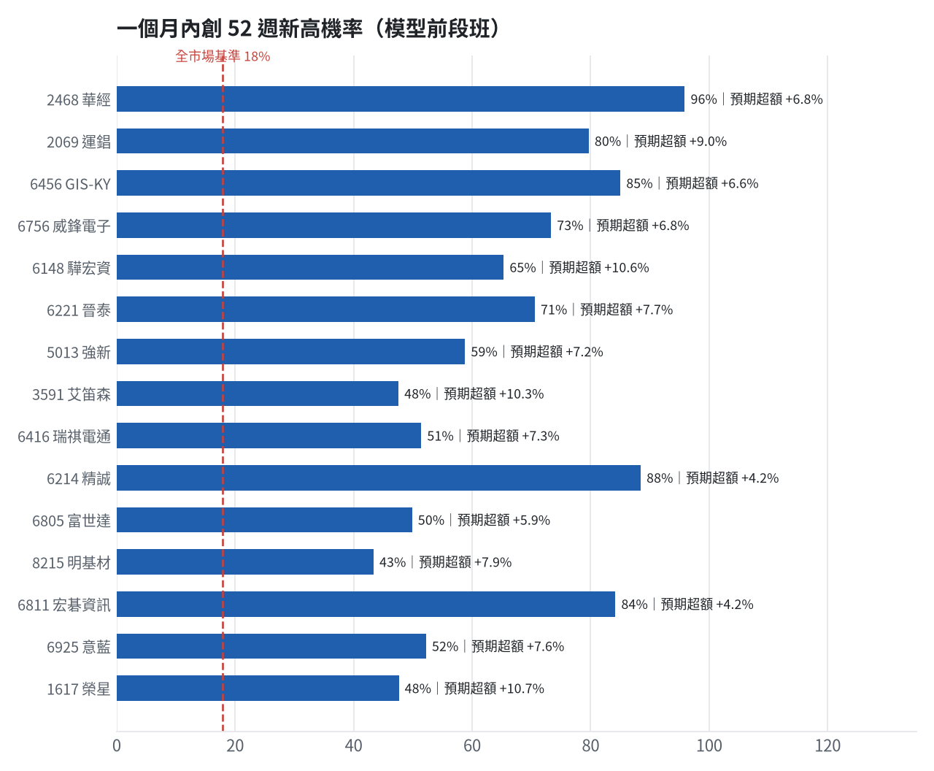
訊號「過熱不追」：RSI 或 20 日漲幅超過上限，即使模型分數高也不買，避免全部追高。
標的 | 產業 | 創新高機率 | 預期超額 | 距高點 | 營收年增 | 綜合分數 | 訊號
2468 華經 | 資訊服務業 | 95.9% | +6.77% | +0.0% | +68.8% | +0.76 | 買進候選
2069 運錩 | 鋼鐵工業 | 79.7% | +9.02% | -3.7% | +17.3% | +0.71 | 買進候選
6456 GIS-KY | 光電業 | 85.0% | +6.61% | -5.6% | +30.8% | +0.70 | 買進候選
6756 威鋒電子 | 半導體業 | 73.3% | +6.84% | -6.7% | +66.2% | +0.69 | 買進候選
6148 驊宏資 | 資訊服務業 | 65.3% | +10.64% | -8.5% | +4.0% | +0.68 | 買進候選
6221 晉泰 | 資訊服務業 | 70.6% | +7.67% | -11.1% | +47.3% | +0.68 | 買進候選
5013 強新 | 鋼鐵工業 | 58.8% | +7.24% | -15.7% | +17.0% | +0.68 | 過熱不追
3591 艾笛森 | 光電業 | 47.6% | +10.29% | -19.5% | +40.6% | +0.67 | 買進候選
6416 瑞祺電通 | 通信網路業 | 51.4% | +7.30% | -7.4% | +59.2% | +0.67 | 買進候選
6214 精誠 | 資訊服務業 | 88.4% | +4.18% | -0.7% | +55.7% | +0.65 | 買進候選
6805 富世達 | 電子零組件業 | 49.9% | +5.95% | -15.1% | +32.2% | +0.63 | 買進候選
8215 明基材 | 光電業 | 43.4% | +7.94% | -14.5% | +8.4% | +0.62 | 買進候選
6811 宏碁資訊 | 數位雲端類 | 84.2% | +4.16% | -2.6% | +97.4% | +0.61 | 買進候選
6925 意藍 | 數位雲端類 | 52.2% | +7.58% | -18.8% | +21.4% | +0.60 | 過熱不追
1617 榮星 | 電器電纜 | 47.6% | +10.72% | -16.5% | +21.9% | +0.59 | 買進候選
6277 宏正 | 電腦及週邊設備業 | 81.6% | +4.23% | -2.9% | +18.4% | +0.58 | 過熱不追
6870 騰雲 | 數位雲端類 | 85.1% | +13.14% | -3.4% | +12.7% | +0.58 | 買進候選
5465 富驊 | 電腦及週邊設備業 | 73.2% | +11.60% | -7.8% | +36.8% | +0.58 | 買進候選
6245 立端 | 通信網路業 | 71.5% | +5.68% | -4.5% | +4.6% | +0.58 | 買進候選
6695 芯鼎 | 半導體業 | 34.4% | +9.90% | -20.4% | +2.4% | +0.58 | 買進候選

八、美股隔夜與開盤預測
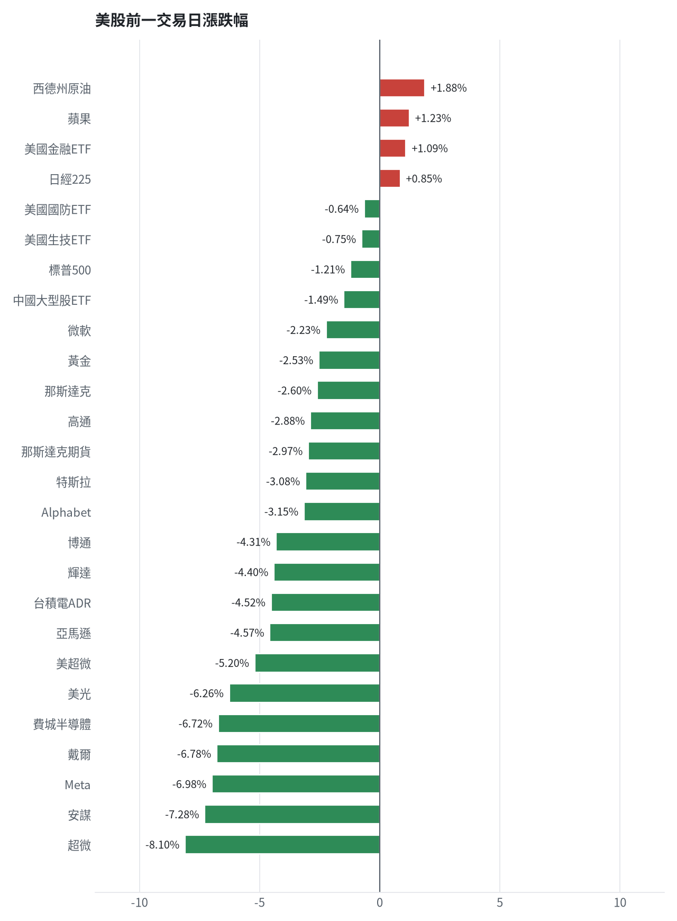
名稱 | 代號 | 收盤 | 日漲跌 | 5日漲跌
費城半導體 | ^SOX | 10731.98 | -6.72% | -7.33%
那斯達克 | ^IXIC | 26008.86 | -2.60% | -2.64%
標普500 | ^GSPC | 7663.43 | -1.21% | -1.04%
那斯達克期貨 | NQ=F | 29116.25 | -2.97% | -3.41%
VIX恐慌指數 | ^VIX | 19.03 | +14.09% | +15.61%
美元兌台幣 | TWD=X | 32.37 | -0.65% | +0.55%
美10年債殖利率 | ^TNX | 4.95 | -3.75% | -2.67%
西德州原油 | CL=F | 98.98 | +1.88% | +1.03%
黃金 | GC=F | 4045.2 | -2.53% | -3.00%
日經225 | ^N225 | 64621.24 | +0.85% | -4.61%
中國大型股ETF | FXI | 32.45 | -1.49% | -5.28%
輝達 | NVDA | 212.21 | -4.40% | -2.31%
蘋果 | AAPL | 348.22 | +1.23% | +1.82%
微軟 | MSFT | 521.08 | -2.23% | -3.40%
Alphabet | GOOGL | 324.22 | -3.15% | -7.16%
亞馬遜 | AMZN | 250.38 | -4.57% | -1.72%
Meta | META | 648.85 | -6.98% | -11.93%
博通 | AVGO | 323.24 | -4.31% | -6.12%
超微 | AMD | 507.93 | -8.10% | -9.66%
台積電ADR | TSM | 412.35 | -4.52% | -2.34%
美超微 | SMCI | 33.72 | -5.20% | -3.90%
美光 | MU | 856.49 | -6.26% | -8.03%
高通 | QCOM | 172.83 | -2.88% | -3.12%
安謀 | ARM | 210.1 | -7.28% | -14.17%
戴爾 | DELL | 452.95 | -6.78% | -4.32%
特斯拉 | TSLA | 374.58 | -3.08% | +3.35%
美國生技ETF | XBI | 151.64 | -0.75% | +1.24%
美國金融ETF | XLF | 56.65 | +1.09% | +2.50%
美國國防ETF | ITA | 204.48 | -0.64% | -1.18%

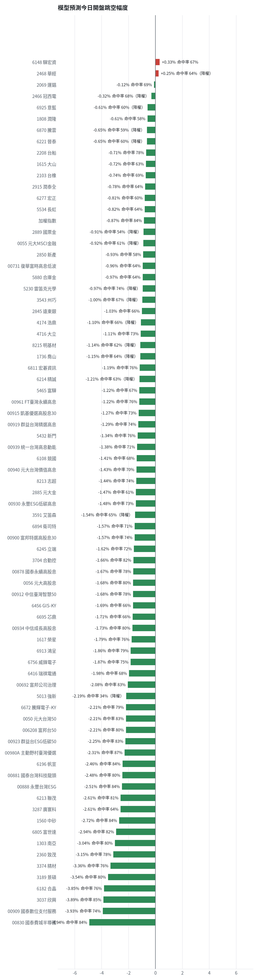
方法：Ridge 迴歸，特徵為前一美股交易日的費半、那斯達克期貨、台積電 ADR、VIX、匯率、產業對應美股與前日自身報酬；命中率為樣本外方向命中率，需高於 55% 且高於「永遠猜多數方向」的基準才採用。

九、個股新聞事件
－－ [MARKET] 市場對人工智慧（AI）公司巨額支出的疑慮再起，導致科技股和晶片股遭大規模拋售，美股那斯達克指數和費城半導體指數重挫。（多來源）
- 美股重點新聞摘要2026年10月23日 [來源]
- 美國科技股下跌，受AI支出相關擔憂影響 - 华尔街日报中文网 [來源]
- AI疑慮再起！美股科技股重挫 台積電ADR大跌逾4.5% [來源]
－－ [MARKET] 外資連續賣超台股，導致大盤下跌，台股上沖下洗。（多來源）
- 外資倒貨 台股上沖下洗1290點 - 旺得富理財網 [來源]
- 外資倒貨 台股上沖下洗1290點 [來源]
- 近69萬股東心寒！外資狂倒767億 這檔遭砍4.64萬張股價跌近3％ - 自由時報 [來源]
－ [MARKET] 中東局勢緊張推升國際油價至5個月高點，加劇市場通膨焦慮與避險情緒。（多來源）
- AI疑慮再起！美股科技股重挫 台積電ADR大跌逾4.5% [來源]
- 〈貴金屬盤後〉金價跌到逾兩個月低點 油價漲勢再度引發通膨焦慮 - 鉅亨網 [來源]
- AI支出＋油價又漲 美股多收黑 | NOWNEWS今日新聞 - LINE TODAY [來源]
－ [MARKET] 市場避險情緒升溫，資金轉向必需消費股、醫療保健股及債市，美國10年期公債殖利率跌破5%。（多來源）
- 美股重點新聞摘要2026年10月23日 [來源]
- 這波殺盤不尋常？美股上演「教科書式避險」 [來源]
- 10年期美債殖利率跌穿5% 創2023年銀行危機以來最大降幅 - 鉅亨網 [來源]
－ [MARKET] SK海力士宣布暫停美國子公司Solidigm的IPO計畫，主因股東反彈、資本市場環境與股價走勢。（多來源）
- 震撼反轉！SK海力士正式喊停Solidigm赴美IPO計畫 股價重摔逾4% [來源]
- 股東反彈奏效！SK海力士傳撤回Solidigm赴美IPO計畫 [來源]
－ [MARKET] 中國股市拋售加劇，滬深300指數連跌10週，正式進入熊市。
- 中國股市拋售加劇：滬深300指數連跌10週，較6月高位下挫20%正式進入熊市 - Singtaousa [來源]
- 中國股市暴跌創15個月新低 AI科技股重挫引發拋售潮 - 民視財經網 [來源]
- 滬深300指數陷入熊市！分析師：中國經濟脆弱 股市還會跌 - 聚財網 [來源]
＋ [MARKET] 台積電上修資本支出並擴大先進製程與封裝布局，帶動半導體耗材與測試介面需求，並評估赴美德州擴產及尋求無稀土馬達。（多來源）
- 台積電產能供不應求 耗材6檔必收 [來源]
- 台積電磁吸效應！春水堂二代領軍 明年首進美國、落腳亞利桑那 [來源]
- 台積電評估赴美德州擴產 同步尋求無稀土馬達降低中國供應風險 [來源]
＋ [MARKET] 國發基金將海外投資融資貸款額度提高至600億元，以支持台灣半導體供應鏈出海。
- 國發基金海外融資翻倍至600億元 葉俊顯喊「台灣模式」助半導體出海 [來源]
＝ [MARKET] 因薔琵颱風來襲，台北市宣布停班停課，台股集中交易市場全日休市，交割款券順延辦理。
- 台股連假關廁所？美股費半開盤大跌500點 [來源]
- 受中颱薔琵影響 台積電週六運動會宣布取消 [來源]
- 薔琵攪局 台積電運動會喊卡 10年內第4度停辦 [來源]

十、投資組合與競賽規則檢查
標的 | 籃子 | 股數 | 成本 | 現價 | 損益 | 權重
5880 合庫金 | 穩健籃 | 24,000 | 26.14 | 28.200000762939453 | +7.89% | 7.8%
2889 國票金 | 穩健籃 | 40,416 | 16.04 | 16.950000762939453 | +5.68% | 7.9%
2845 遠東銀 | 穩健籃 | 36,071 | 12.97 | 13.300000190734863 | +2.55% | 5.6%
2915 潤泰全 | 穩健籃 | 7,173 | 57.54 | 57.79999923706055 | +0.45% | 4.8%
3189 景碩 | 進攻籃 | 1,639 | 1084.26 | 986.0 | -9.06% | 18.7%
3591 艾笛森 | 進攻籃 | 20,528 | 28.67 | 26.850000381469727 | -6.36% | 6.4%
1560 中砂 | 進攻籃 | 1,091 | 1017.82 | 846.0 | -16.88% | 10.7%
6196 帆宣 | 進攻籃 | 2,150 | 634.77 | 597.0 | -5.95% | 14.9%
6213 聯茂 | 進攻籃 | 1,000 | 727.03 | 777.0 | +6.87% | 9.0%
2103 台橡 | 進攻籃 | 3,000 | 29.54 | 28.100000381469727 | -4.88% | 1.0%
2360 致茂 | 穩健籃 | 8 | 2365.62 | 1980.0 | -16.30% | 0.2%
6182 合晶 | 進攻籃 | 1,000 | 115.67 | 104.5 | -9.65% | 1.2%
3037 欣興 | 進攻籃 | 570 | 1181.68 | 1085.0 | -8.18% | 7.2%
2885 元大金 | 穩健籃 | 1,000 | 71.1 | 72.4000015258789 | +1.83% | 0.8%

檢查項目 | 結果 | 說明
禁止交易權證 | 通過 | 無權證標的
目前持股率 ≥ 70% | 通過 | 目前 96.2%（每日收盤檢查，未達扣報酬率 0.2%）
執行建議後持股率 ≥ 70% | 通過 | 預估 92.9%（目標 90%）；注意只算實際成交，掛單未成交不算
交易過的標的 ≥ 5（每日收盤追蹤） | 通過 | 已成交 14 檔＋本次建議 = 20 檔；執行後持有 9 檔（未達每次扣報酬率 0.2%）
總交易筆數 ≥ 10 | 通過 | 累計 88 筆＋本次建議 19 筆 = 107 筆；剩餘 25 個交易日
融資借款在自訂上限內 | 通過 | 融資借款 0 元 / 上限 2,589,534 元（總資產 30%）
累積報酬為正（才列入排名） | 注意 | 目前累積報酬 -13.68%

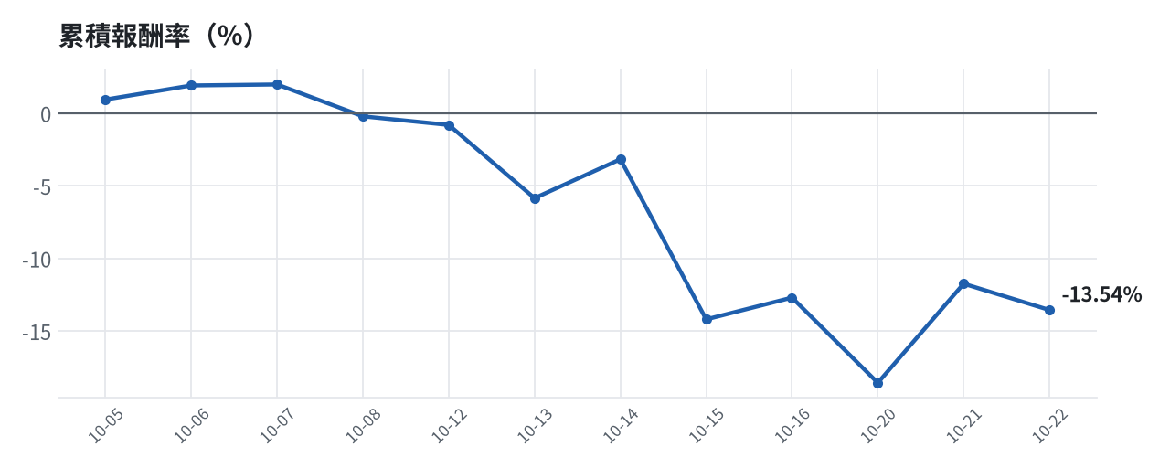

模型健康度與調整 Agent
指標 | 樣本數 | 實際表現
大盤隔夜跳空方向命中率 | 29 | 86.2%
個股隔夜跳空方向命中率 | 955 | 71.9%
一個月推薦：實際平均超額報酬 | 1072 | +0.81%
一個月推薦：實際創新高比例 | 1072 | 43.8%

一個月模型滾動回測（4 段時間外樣本）：AUC 0.884；模型前 20 名一個月內創新高比例 88.1%（全市場基準 30.2%）；前 20 名平均超額報酬 +7.32%（平均報酬 +9.29%，同期市場中位數 +1.98%）。
測試期間 | AUC | 基準創高率 | 前20名創高率 | 前20名超額報酬
2025-09-24 ~ 2025-12-22 | 0.919 | 21.6% | 90.3% | +9.29%
2025-12-23 ~ 2026-03-30 | 0.886 | 35.8% | 92.8% | +10.49%
2026-03-31 ~ 2026-06-26 | 0.861 | 47.4% | 95.4% | +9.21%
2026-06-29 ~ 2026-09-21 | 0.870 | 16.1% | 73.6% | +0.27%

注意：股票池以目前流動性篩選，回測存在存活者偏誤，實際表現可能低於回測。
近期調整紀錄
- 2026-10-09：allocation.base_offense
- 2026-10-13：daytrade
- 2026-10-15：strategy.risk_per_trade；strategy.max_weight
- 2026-10-16：strategy.risk_per_trade；strategy.max_weight
- 2026-10-16：strategy.risk_per_trade
目前未偵測到重大失誤，模型參數維持不變。

附錄：方法與聲明
- 所有價格、張數、金額、比例、敏感度皆由程式依公開資料計算；LLM 只負責新聞事件辨識與文字撰寫，並經程式逐一核對數字。
- 資料來源：Yahoo Finance（美股、全市場日 K）、FinMind（股票清單、三大法人、月營收）、臺灣證券交易所／櫃買中心、鉅亨網、中央社、Yahoo 股市、Google 新聞。
- 本報告為模擬投資競賽之研究用途，不構成投資建議。

